研發新穎線掃描高光譜顯微影像技術

鄭泊聲* 指導教授: 張玉明†

March 20, 2022

致謝

特別感謝張玉明老師將本系統的開發交付給我，並在過程中給予無私的支持與指導。本系統開發承蒙科技部 110 學年度大專學生參與專題研究計畫支持 (計畫編號 110-2813-C-002-218-M)，另感謝實驗室的陳維良博士帶我了解光學系統的基礎知識、黎文鴻博士協助光路的調整，並承接本研究的後續開發，以及羅詔元博士在 LabVIEW 程式撰寫給予許多指導，和黃鈺淳在研發過程中鼎力協助。

*國立臺灣大學經濟系大學部。contact: b07611002@ntu.edu.tw

†國立臺灣大學凝態科學研究中心特聘研究員

**摘要**

本研究希冀以新穎的線掃描技術，建立一部更具效率的高光譜 (Hyperspectral or spectral mapping) 顯微影像系統，以進步的技術滿足新穎材料、奈米微結構或生物組織等研究領域的光譜量測需求。本系統採用的線掃描技術，能一次對樣品上的「一條線」進行光譜展開，與傳統單點式的高光譜掃描系統相比，對於面積較大的樣品，能進一步提升掃描速度。另外，本系統設有可切換的照明光源，能對應不同的光譜觀測需求，例如以雷射激發進行螢光光譜量測，或以白光進行反射光譜的觀測。此外，我們進一步希望將本系統的觀測能力拓展至更豐富的光與物質作用 (Light-matter interaction) 探討，因此也對「動量域影像」(Momentum space image) 相關的影像系統進行測試與探討。

本研究涵蓋整個系統開發的過程，從最初的概念驗證，到光學、機構硬體的開發和組裝，再到軟體操作介面與觀測、分析功能的建立，全數都由研究者自行開發完成。其中，本研究最關鍵的議題，是肩負系統整合的後端軟體開發。我們以 LabVIEW 程式語言開發了一套能控制系統各個組件，並完成線掃描高光譜顯微影像處裡的軟體。這套軟體除了應用於本研究所開發的系統外，由於其支援大量的可調參數，也可以應用於其他類似的線掃描高光譜影像系統。另外，在軟體的前端介面與觀測功能開發部分，我們結合實驗室多年來在光譜觀測領域的專業，使得整套系統能被以直觀、有效率的方式操作，並整合從光譜資訊的擷取到分析的所需功能。

總結來說，本研究的成果將能被應用在許多光譜量測的領域，特別是在觀測範圍較大時。我們也在本研究中詳細述及許多開發過程中，無論是在硬體或軟體方面，所遇到的困難之處與解決之道，希望本研究對於有意將線掃描高光譜影像技術應用於其他領域，或是開發不同的顯微高光譜影像技術的研究者，能提供參考與助益。

**關鍵詞: 高光譜影像、線掃描、顯微光譜影像、動量域影像、背焦面影像**

**Abstract**

In this research, we set out to develope a more efficient microscopic spectral imaging system using a novel ”line scan” technology, in order to fulfill the demand of spectral mapping measurement in the field of material science, nano structure, biology and other research disciplines. Compared to traditional spcetral measurement technology, which disperse spectra from a single source, a line scan approach could increase the scanning speed by dispersing spectrum from every position in a line on the sample, which means we are imaging a line instead of a dot. Moreover, our system could accomplish various specral measurement types, including flourence spectrum and reflection spectrum measurement. Finally, we want to further expand the capability of the system to solve more light-matter interaction issues, so we also developed a momentum space imaging system in the end.

This reseach covers the whole proccess of the development, from proof of concept to optical and mechanical design, then to the development of user interface and more advanced measuring or analysis features. The highlight here is the system integration back-end software. We developed the software using LavVIEW, and it’s capable of controlling and dispatching complex spectral image scanning tasks to every hardware in the system and then perform neccessary image processing for the line scan method. This software is compatible to other similar hardware system too, since the majority of system software parameters can be easily modified (without any code) to adapt different hardware. In the mean time, we combined our in-house expertise of spectral measurement to develope a wide range of observation functionality that is easy to use.

In all, the result of this research can be implemented in a lot of fields that require microscopic hyperspectral imaging. We also carefully documented the difficulties and cooresponding solutions we faced during the development, hoping to pave the way for future reseach that requires similar technology.

**Keywords: Hyperspectral, Linescan, Microscopicspectralimage, Momentumspace image, Back focal plane image**

**目錄**

**1** 前言與研究目的 **1**

**2** 原理探討與文獻回顧 **1**

2.1 線掃描高光譜影像技術的原理 1

2.2 顯微高光譜影像的發展現況 2

2.3 動量域與被焦面影像的原理 3

**3** 研究方法 **4**

3.1 第一階段: 巨觀實域觀測 4

3.2 第二階段: 微觀實域觀測 5

3.3 第三階段: 動量域觀測 5

3.4 線掃描高光譜影像核心硬體 5

3.5 軟體開發 6

**4** 研究結果與討論 **7**

4.1 第一階段: 技術驗證 7

4.2 後端軟體基礎 9

4.3 第二階段: 系統開發 12

4.4 照明 13

4.5 .init 檔 17

4.6 軟體結構調整 18

4.7 使用者介面與功能 19

4.8 第三階段: 功能優化 22

4.9 掃描速度優化 22

4.10 影像檔案讀取與進階存檔 25

4.11 光譜量測與瀏覽實例 28

4.12 背焦面影像的探討 32

**5** 未來展望 **34**

**圖片目錄**

1. 線掃描高光譜影像的原理 . . . . . . . . . . . . . . . . . . . . . . . 2
2. 背焦面成像原理 [13] . . . . . . . . . . . . . . . . . . . . . . . . . . 3
3. 成像尺寸 . . . . . . . . . . . . . . . . . . . . . . . . . . . . . . . . 6
4. 巨觀系統光路圖 . . . . . . . . . . . . . . . . . . . . . . . . . . . . . 7
5. 第一階段系統樣貌 . . . . . . . . . . . . . . . . . . . . . . . . . . . 8
6. The order blocking filter. . . . . . . . . . . . . . . . . . . . . . . . . 8
7. 三維影像的接合 . . . . . . . . . . . . . . . . . . . . . . . . . . . . . 10
8. 網格的線掃描影像 . . . . . . . . . . . . . . . . . . . . . . . . . . . 11
9. 以 cal-2000 進行光譜校正 . . . . . . . . . . . . . . . . . . . . . . . 12
10. 波長軸校正減量線 . . . . . . . . . . . . . . . . . . . . . . . . . . . 13
11. 微觀系統光路圖 . . . . . . . . . . . . . . . . . . . . . . . . . . . . . 14
12. 第二階段系統樣貌 . . . . . . . . . . . . . . . . . . . . . . . . . . . 14
13. 不同白光照明下的高光譜影像均勻程度比較 . . . . . . . . . . . . . 15
14. 最高亮度、匯聚於背焦面的照明情形 . . . . . . . . . . . . . . . . . 16
15. 最高亮度、不匯聚於背焦面的照明情形 . . . . . . . . . . . . . . . . 16
16. 較低亮度、匯聚於背焦面的照明情形 . . . . . . . . . . . . . . . . . 17
17. 在影像模式下的軟體介面。 . . . . . . . . . . . . . . . . . . . . . . 20
18. 掃描時的軟體介面。 . . . . . . . . . . . . . . . . . . . . . . . . . . 20
19. ROI 框取功能。 . . . . . . . . . . . . . . . . . . . . . . . . . . . . 21
20. 檢視反射率影像時的軟體介面。 . . . . . . . . . . . . . . . . . . . . 22
21. 軟體會自行偵測硬體系統是否存在，並跳出說明警示。 . . . . . . . 27
22. 雷射螢光光譜的觀測 . . . . . . . . . . . . . . . . . . . . . . . . . . 29
23. 以 ImageJ 平均過後的螢光高光譜影像 . . . . . . . . . . . . . . . . 30
24. 螢光的高光譜影像 . . . . . . . . . . . . . . . . . . . . . . . . . . . 30
25. 螢光的高光譜影像 (526nm) . . . . . . . . . . . . . . . . . . . . . . 30
26. 反射光譜的觀測 . . . . . . . . . . . . . . . . . . . . . . . . . . . . . 31
27. 白光的原始反射光譜影像，僅擷取約在 628nm 下的樣品影像。 . . 32
28. 白光的原始反射光譜影像，僅擷取約在 526nm 下的樣品影像 . . . 32
29. 背焦面影像系統光路圖 . . . . . . . . . . . . . . . . . . . . . . . . . 33
30. 300 grooves/mm grating 的影像 . . . . . . . . . . . . . . . . . . . . 34
31. 500 grooves/mm grating 的背焦面影像 . . . . . . . . . . . . . . . . 35

**表格目錄**

1. 影像設定對掃描時間的影響。 . . . . . . . . . . . . . . . . . . . . . 24
2. 新增的影像資料標籤。 . . . . . . . . . . . . . . . . . . . . . . . . . 27

# 1 前言與研究目的

傳統的光譜量測技術，在光譜儀中，被展開的樣品光譜多半以單點的線性光譜 (spectrum) 呈現，記錄其在各個波長的訊號強度。對於由單一物質組成的均勻樣品，這樣的觀測方式相當有效率，但觀測者若想了解樣品在不同位置上的光譜性質差異，則必須對樣品的每個位置分別進行光譜展開，才能建立出一張含有位置訊息的光譜影像 (spectral image) 。

而高光譜影像技術，則是將帶有一維空間位置訊息的光譜資訊進行展開，能夠大幅減少光譜影像掃描所需的時間。舉例來說，在一個二維卡式座標中，傳統的雷射掃描共軛焦顯微鏡一次只能對「一個點」進行光譜展開，若要建立一張二維的光譜影像，就必須進行二維的「面掃描」；而我們欲採用的線掃描高光譜影像技術，則是每次對樣品上的「一條線」，將線上每個點之光譜一次性展開，因此，只要沿著與這條「掃描線」的垂直方向進行一維掃描，就能快速地完成一張二維區域的光譜影像，如此可大幅提升顯微光譜影像的量測速率。

本研究即旨在建立一部完整的線掃描顯微高光譜影像系統，以提升新穎材料與樣品微結構的觀測效率。整個系統的建構，包括以電動載台作為掃描裝置進行各式操控，以及二維影像感測器的操作，還有系統光路架構的設計與開發調整。最核心者則是系統整合與軟體的使用者介面及功能，以完全自行撰寫的電腦程式來操控載台、影像感測器，確保其之間的匹配，並且進行影像的接合及處理，最後並力求整體操作介面的易用性與功能性，

除此之外，我們希望進一步拓展本系統對於不同樣品，包括新穎材料、生物組織、奈米結構等的觀測領域，因此也希望針對「動量域影像」(Momentum Space Image) 的技術進行探討與整合，以期能建立一部具有多元光與物質反應

(Light-matter interaction) 觀測能力的影像系統。

# 2 原理探討與文獻回顧

## 2.1 線掃描高光譜影像技術的原理

本系統所採用的線掃描 (Line scan or Push-broom) 高光譜影像原理，可以圖1來說明。首先，系統中包含一個簡單的光學顯微鏡，能搭配不同倍率的顯微物鏡使用，該光學顯微鏡會將樣品的像成在一部線光譜儀的入射狹縫上 (圖中的 input slit)，樣品位置不同時，狹縫上的像也會不同。狹縫上的影像即對應到樣品的「掃描線」，而這部線光譜儀會同時對線上的每個位置進行光譜量測 (圖中的 dispersion 示意)，數條光譜線會在影像感測器上形成一個二維影像 (即是圖中的 on sensor image)，其 y 軸就是與狹縫同向的空間座標，其 x 軸則是光譜的波長座標。

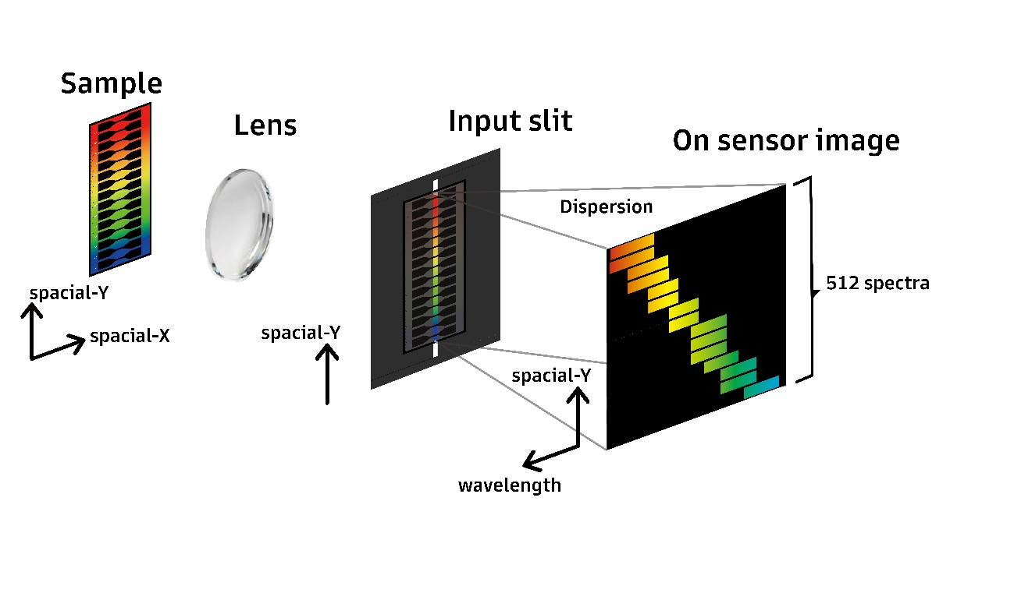

### 圖 1: 線掃描高光譜影像的原理

透過這樣的影像系統，我們從影像感測器上擷取一張二維影像 (on sensor image)，就能得到樣品單線上數個不同位置的光譜，接著只要再對樣品進行單方向的移動掃描，就能將各處單線的光譜影像組合成一張完整的高光譜影像 (Hyperspectral image)。在本系統的設定下，將樣品沿著空間的 x 軸移動，擷取每個 x 座標上的線掃描影像後，透過軟體接合，即可得到整個樣品平面的光譜資訊。這樣的影像除了記錄樣品在二維空間的空間特徵外，也包含了每個空間位置的光譜特徵，因此實是一張三維的影像 (Data cube)。

## 2.2 顯微高光譜影像的發展現況

顯維高光譜影像技術在研究領域的發展，涵蓋相當廣的層面。觀測的範圍從最常見的樣品螢光、雷曼散射，到相干反斯托克斯拉曼光譜 (CARS) 都有 [1–3]。研究應用的領域，也相當廣泛，尤其以生物相關的研究最為豐碩 [4, 5]，而奈米材料相關的研究當然也不再話下 [1]。

近期的相關研究更在高光譜影像資料處理有不少突破，過去以影像處裡演算法的開發為主 [6, 7] ，並以影像偵測的相關研究成果較為豐盛 [8]，到近年更有將深度學習應用於高光譜影像處裡的研究 [9]。

目前市面上所販售的高光譜影像系統，則多數以巨觀尺度的觀測為主，尤以生產線上的品管應用，或是廢棄物處理的分類等尤為顯著。[10] 這類型的應用，多數也是採用與我們類似的線掃描技術，但也有其他較特別的高光譜量測方式，例如 [11] 在時域以傅利葉轉換的得到光譜資訊，號稱能建立出連續的光譜，擁有無限的光譜解析度。[12] 的全域高光譜 (Global hyperspectral imaging) 影像技術則是每次在不同的波長下拍攝樣品的二維影像，換句話說，是沿著光譜軸，而非空間中的 x 或 y 軸進行掃描。

## 2.3 動量域與被焦面影像的原理

動量域成像的理論基礎是傅立葉光學，而傅立葉光學的數學核心即是傅立葉轉換。在光學領域，透過傅立葉轉換，能將實域位置的光線訊息，轉換為動量域散射角度的光線訊息。以數學語言來說，原本以 *f*(*x*) 定義的光學訊息，代表的是每個 x 位置上的光線，透過傅立葉轉換

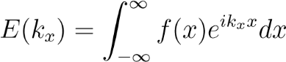

後，將呈現出在每個角動量 *kx* 方向上的光線資訊。

傅立葉光學最簡單的實例就是干涉現像，在光圈或狹縫背後的干涉圖樣，即傅立葉光學的所呈現出的動量域影像。除此之外，傅立葉光學的概念也早已廣泛應用，例如全像攝影將光線的二維空間資訊加上角度資訊，建立出會隨著觀看角度而變化的影像。傅立葉光學也被應用於空間濾波器的設計，透過在動量域對光線進行濾波，再到實域成像，能將影像中不同頻率的雜訊移除。

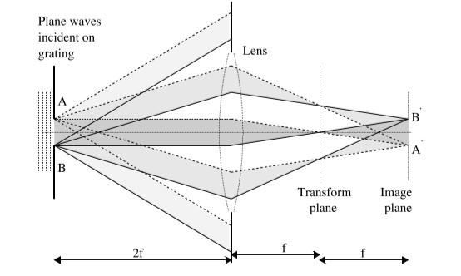

### 圖 2: 背焦面成像原理 [13]

在本計畫中，我們將以「背焦面影像」來實現動量域的觀測。背焦面影像的技術，可以透過圖2中的光線示意來理解。在圖2中，來自樣品上同一位置的光線，將會在實域成像平面 (圖2中的 Image plane) 的同一對應位置匯聚，因此實域影像代表光線的空間位置訊息。而來自樣品上同樣散射角度的光線，會在背焦面 (圖2中的 Transform plane, 傅立葉轉換面) 的同一個對應位置匯聚成像，因此背焦面影像將代表光線的散射角度。由此可見，來自樣品實域的光線，若在背焦面成像，就相當於經過了一次傅立葉轉換，由實域轉換至動量域，因此背焦面也被稱為傅立葉轉換面。在透鏡的成像側，我們能夠選擇於實域的成像面上成像，或是在動量域的背焦面上成像。在背焦面成像，即能在動量域觀測光線，同時也可以在該平面進行濾波或其他光線的調變，以對實域做影像處理。

若將圖中的透鏡想像為顯微鏡的物鏡與成像鏡，則可以輕易了解，只要分別在成像面與背焦面觀測，即可在實域影像與動量域影像之間切換。但由於多數顯微物鏡的背焦面位在鏡筒中，無法直接在該處成像，因此本研究參酌其他文獻 [14] 所描述的方式，透過加上另一片成像鏡，將原本的背焦面影像移動 (relay) 至易於成像的位置，如此才能在同一部影像感測器上切換實域與動量域的觀測。

在背焦面影像的領域，則多半以應用於微結構與光線散射分布的研究為主。例如以背焦面影像觀測電漿子的研究，或是光子晶體相關的研究 [15–17]。透過干涉的背焦面影像技術實現其他微結構觀測方法的研究也有許多，例如透過背焦面影像實作光線散射觀測的研究 [18]，或是橢圓偏振技術的實現 [19]。

近年來專注於高光譜技術與背焦面影像技術整合的研究則較為稀少，在一些高光譜影像系統開發的研究中，確實有提及在背焦面對影像進行調變 [20]，但與本研究希望以背焦面影像成像為主的目標仍有差異。與本研究最有關係者，應是 [21] 等將背焦面影像用於週期性特徵的觀測，與我們對於本系統能在新穎材料方面提供助益的期待，大致相似。

# 3 研究方法

本研究將整體系統開發分為以下三個階段，以求按部就班，從線掃描高光譜的基礎原理與技術開始，到更複雜的顯微影像光路整合，最後進入更完善的光譜影像瀏覽、分析功能，與背焦面影像技術的開發。

## 3.1 第一階段: 巨觀實域觀測

最為研究前期的技術驗證，本階段的目標是了解線掃描高光譜影像技術的基礎原理，採較單純的光路規劃，並以電動載台移動樣品進行掃描，且使用廣角焦距的物鏡搭配線光譜儀，觀測樣品的反射光譜影像，將用於尺寸在公分等級的樣品之實域觀測，且採用外部光源的方式照明，亦是最常見的高光譜影像技術系統，

在這階段，我們希望可以透過本系統更深入了解高光譜影像對光源的要求，例如: 是否一定必須使用線光源? 光源需涵蓋的光譜範圍必須多大? 強度必須多強? 是否需要合適的濾波、如何節省所需的空間與元件數量等，也都是開發本子系統的過程中希望習得的知識與經驗。

另外，在本階段的軟體開發部分，主要重點將是後端軟體中系統硬體操控、掃描影像接合、矩陣運算等系統整合的後端基礎項目。

## 3.2 第二階段: 微觀實域觀測

本階段將開發本研究最核心的軟、硬體系統，主要應用場域是微米等級樣品的實域觀測，因此將原本使用的廣角物鏡改為一套顯微鏡系統，並將載台掃描改為 galvo 掃描，與線掃描高光譜影像系統整合。

傳統顯微鏡的各項規格，是否能符合高光譜影像之需求，是本子系統開發的重點項目。如何操控雷射、同步 galvo 掃描、如何確保樣品上每個位置的光線皆能同步精確量測、如何實作線掃描等，都是本階段所必須完成的目標。

在軟體部分，本階段最重要的目標是前端介面的開發，由於整個系統的使用者操作都將以軟體介面達成，將操作介面設計的直觀易用，並提供各種光譜量測所需的功能，非常重要。本階段所開發的軟體及硬體，將延用至第三階段的系統，

## 3.3 第三階段: 動量域觀測

我們將在第二階段系統的光路中加入可進行動量域影像的量測功能，因應這樣的研究需求，我們相信在光路的設計規劃上勢必更加複雜。如何設計出能在實域觀測與動量域觀測之間切換的光路，是本系統的主要目標與挑戰。有效地建立能夠在背焦面實作雷射共軛焦顯微高光譜影像的系統後，本計畫規劃的光學系統即告完備。[1]

同時，本階段的軟體開發，除了演算能力、操作介面等的持續精進外，高光譜影像的瀏覽、分析功能，對於包括背焦面影像在內的各種光譜觀測方式極其重要，將是本階段軟體開發的重點。這些軟體的系統整合與功能，無論在顯微實域的觀測或背焦面影像的觀測，都應能直接適用。

## 3.4 線掃描高光譜影像核心硬體

本研究中最重要的核心硬體，就是可以將狹縫上的掃描線一次做光譜展開的線光譜儀，以及用來接收其二維線掃描影像的影像感測器。這兩個組件無論在第一、二、三階段部是最關鍵的影像核心，我們所採用的線光譜儀與影像感測器的規格，大致如下列:

1. Specim V10E 線光譜儀
   * 光譜範圍: 400-1000 *nm*
   * 入射狹縫寬: 30 *µm*
   * 成像尺寸: 6*.*15(*spectral*)×14*.*2*mm*
2. Andor iXon DU897 EMCCD
   * 512 × 512 pixels
   * 8.2 × 8.2 mm
   * TE cooler
   * Electron Multiplying gain

由於 V10E 線光譜儀的成像尺寸與 iXon 的正方形 CCD 尺寸並不同，因此當兩部儀器接合使用後，有部分的像是我們無法觀測到的，如圖3所示，我們將能在系統中能到看到 V10E 的整個光譜範圍，但觀測物的 y 軸方向視野，卻因為 iXon

CCD 的高度較小，因此無法完整觀測。

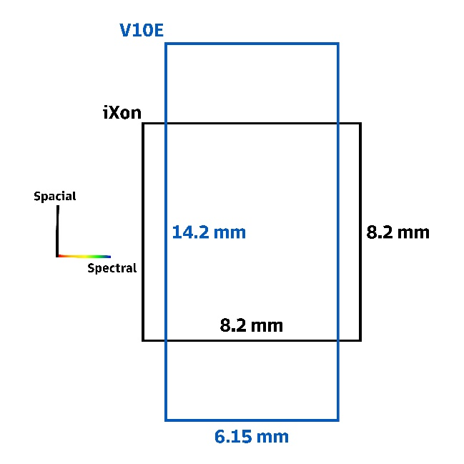

圖 3: 成像尺寸

## 3.5 軟體開發

本研究的軟體系統，主要功能在於線掃描高光譜影像擷取與分析功能的建立，相較於傳統雷射掃描方式，高光譜影像一次須處裡的資料更龐大，軟體系統必須有效地進行資料擷取與分析。另外，如何計算不同物鏡下分光儀不同的空間解析度，並在影像感測器上的合適範圍讀取資料進行影像拼接，也是軟體系統開發的關鍵問題。除此之外，掃描元件的控制、影像的截取與呈現、影像感測器的同步控制

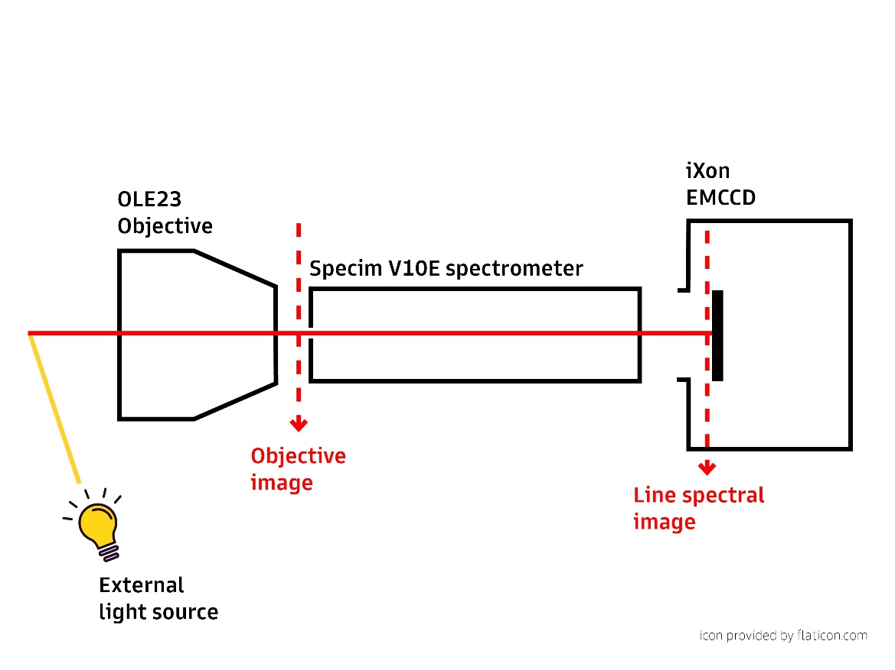

### 圖 4: 巨觀系統光路圖

等等，都是系統整合的關鍵議題。由於本系統各個重要組件都可以由程式控制，因此我們將自行撰寫 LabVIEW 程式來完成系統整合，這也將是本研究的核心部分。其他使用者介面的建立；影像資料分析功能的建立等，更是軟體開發後期的主要任務，尤其面對不同觀測域的影像，分析與瀏覽的功能勢必得更加完整。我們也將採用 LabVIEW 來開發操作介面 (GUI) 及應用程式主體，並以 C++ 實作動態含式庫 (.dll) 輔助後台的影像處理及資料流。

# 4 研究結果與討論

## 4.1 第一階段: 技術驗證

第一階段系統是為了在巨觀尺度下觀測實域影像而設計，在本計畫中也是作為概念驗證與軟體開發的雛型。系統的光路圖如圖4所示，其實就是線光譜儀 + 感測器的影像核心，前端再加上一個焦距 23 mm 的掃描用廣角物鏡。而物鏡前的樣品其實是放置在一個電動載台上，透過電動載台移動樣品，來達成在樣品上不同位置進行拍攝的掃描過程。

圖5呈現出第一階段系統的樣貌，在照片中另外可以看到 LED 光源，從外部的黑色手電筒照射觀測物。

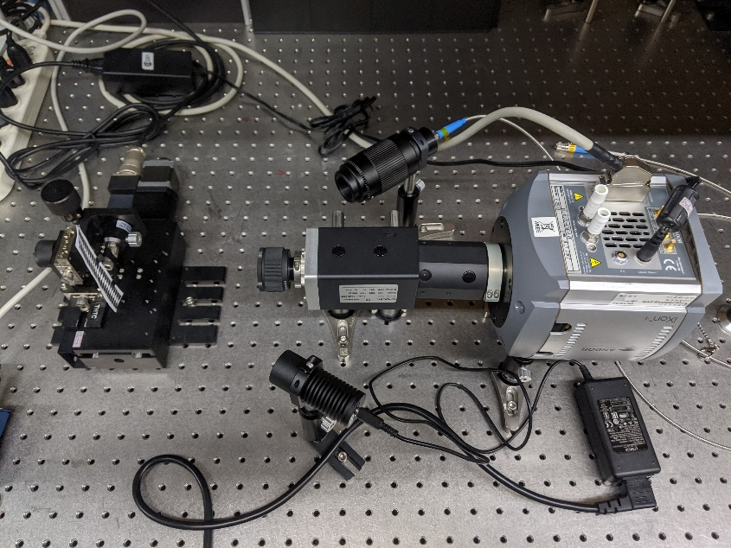

### 圖 5: 第一階段系統樣貌

#### 4.1.1 Order Blocking Filter

由於 Specim V10E 的前玉為一狹縫，光線進入後，理應會發生單狹縫干涉，產生二階影像 (Second order image)，因此 Specim 系統中尚須搭配一個二階濾鏡 (Order Blocking Filer)，根據原廠的說明書，該濾鏡可以 C-Mount 安裝，或是直接黏貼在影像感測器上，不論以何種方式安裝，皆須盡量靠近影像感測器，實務上與影像感測器不宜超過 6mm 的距離 [22]。觀察該濾鏡的外觀，可發現其阻

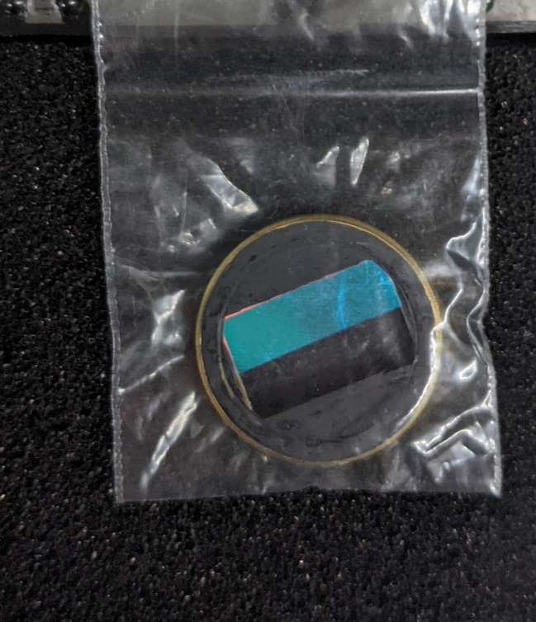

圖 6: The order blocking filter.

擋二階干涉影像的方式，應該就是在鏡面上二階影像出現的位置鍍上塗層進行濾波。我們在進行線掃描影像核心的安裝時，發現無論如何安裝，OBF 與 iXon CCD 之間仍至少會有約 9.55mm 左右的距離，我們擔心這樣反而會造成該濾鏡上的塗層阻擋到原初的一階影像，因此最後決定先不安裝該濾鏡，待過後再來檢視二階影像的影響，並嘗試以軟體校正。

## 4.2 後端軟體基礎

### **4.2.1 三維影像的建立**

為了方便讀者了解三維影像的建立與接合，我們將圖1重新繪製在圖7，並加上第二個位置的線掃描影像 (on sensor image) 的成像過程，以及最終的三維影像 data cube 接合。所謂線掃描影像，或是 on sensor image，就是單條掃描線上所拍攝得到的線光譜影像，也是線光譜儀在每個掃描位置時成在 iXon 上的像，就如圖8所示，其縱軸與分光儀的狹縫同方向，因此也是代表樣品的空間縱軸，至於影像的橫軸刻度，則是代表不同波長。換句話說，在這張影像的每一個縱軸座標位置，都有一條水平的光譜線，在 iXon EMCCD 512×512 像素的設定下，代表每一張 on senson image 上都有 512 個不同位置的光譜線，且該光譜線是由 512 個像素所量測出來。

實際上進行掃描時，只要在樣品上不同位置的掃描線擷取影像，就能得知樣品上每個位置的光譜資訊。在本系統中，樣品放置於在一個電動載台上，我們透過電動載台來移動樣品，以在樣品的不同位置拍攝。電動載台每次移動的距離，與總共要移動的距離 (也就是掃描的範圍)，都是由使用者設定的。在掃描後，會得到數張這樣的二維影像，疊合後成為一張三維的影像，在程式中，是以三維的矩陣 (Aarray) 形式處裡。由於單張原始線掃描光譜影像 (on sensor image) 的 y 軸與 x 軸分別為空間縱軸與波長軸，因此一開始所疊合而成的三維影像，其 x,y,z 軸分別為波長、空間 y、空間 x 軸，與實際的樣品空間座標有出入，因此必須將矩陣的 x 與 z 軸調換 (transpose)，才能使得其 x,y,z 軸分別為空間橫軸、空間縱軸與波長軸。該三維影像即是由 512 張各個波長下的樣品二維影像所組成 (由於 on sensor image 在波長方向有 512 個 pixel)。

#### 4.2.2 影像儲存

掃描完成後的三維矩陣，我們將其儲存為 TIFF 影像格式。TIFF 全名維 Tagged Image File Format，其檔案中能儲存影像與描述影像的各式標籤 (Tag)。除此之外，TIFF 格式支援儲存多個二維影像在一個檔案中，故我們能將三維矩陣的每一層二維影像，都儲存在同一個檔案中。使用 TIFF 格式的另一個好處是，訪間多數的影像瀏覽軟體接支援該格式，更有許多同樣能夠讀取多層 TIFF 影像檔案的軟體，如常見的 ImageJ。

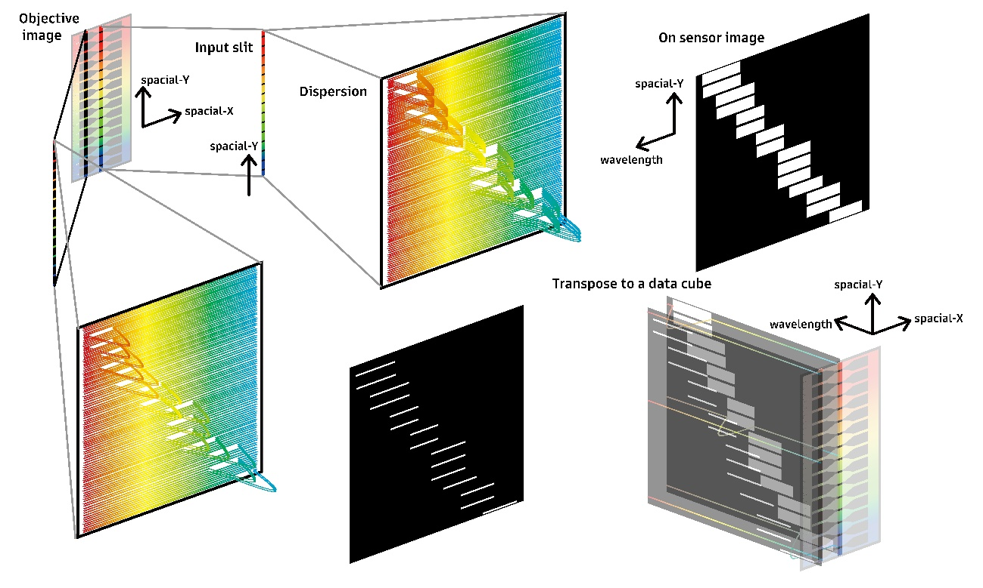

圖 7: 三維影像的接合。本圖的上半部與圖1相同，呈現出掃描線在樣品上其中一個位置時，線掃描影像的成像過程。本圖的下半部則繪製出掃描線在樣品上另一個位置時，由於現在掃描線上的影像，是黑色暗帶比彩虹亮帶更寬的圖樣 (試比較兩個 input slit 示意的不同之處)，會得到一個不同的線掃描影像，以及最後將兩個不同位置的線掃描影像接合為 data cube 的示意。線掃描高光譜影像，就是以此方式連續拍攝數張線掃描影像並接合。

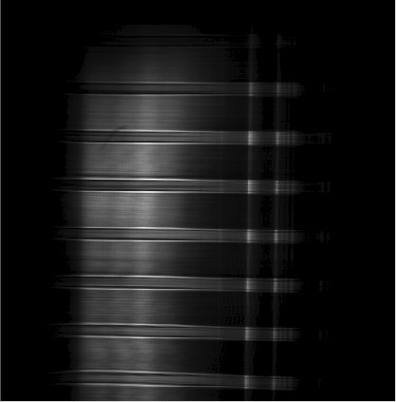

### 圖 8: 網格的線掃描影像

TIFF 檔案大致可分為兩部分，前半部分儲存的是檔案中每一張影像的標籤，描述了各式的影像資料，包括公版的影像資料標籤，如影像的像素數與位元等，也包括了我們自行加入的其他影像資料標籤，如每一層二維影像所在的波長，即是以一個一維陣列的方式儲存為一個自定義的影像資料標籤。檔案的後半部分，才是各張影像的實際資料。

#### 4.2.3 座標校正

當我們成功地建立起三維的影像 data cube 後，面臨的問題即是，要如何確認資料中三個座標軸的尺度? 假設我們同樣將 data cube 的 x,y 兩軸分別指定為樣品的空間 x 軸、空間 y 軸，而 z 軸則指定為波長方向，並以一個三維矩陣 (array) 的方式來描述與儲存 data cube，那麼，座標校正的目的，就是要指定出這個三維矩陣 x,y 軸上每一個的 array index，實際代表的位置，與 z 軸上每一個 array index 實際代表的波長。

在此，我們假設線掃描系統的掃描線是空間中的 y 軸，則這代表掃描時電動載台上的樣品會沿著 x 軸移動，換句話說，x 軸的座標是不需要另外校正的，其座標值以操作者設定的電動載台移動距離即可得知。至於 y 軸的座標校正部分，我們只要觀測已知尺寸的樣品，就能得知線光譜儀的視野。在本階段，我們自行設計了一個已知尺寸的圖樣作為校正樣品，圖7中的樣品就是這個圖樣。而在第二階段的微觀尺度觀測系統，我們則以已知尺寸的銅網網格作為樣品來量測視野。

較複雜者是 z 軸的校正，我們將一個已知光譜的光源，照滿線光譜儀的入射狹縫，並在線掃描影像 (on sensor image) 上擷取其水平的 line profile (接合前的單張線掃描影像，其水平軸實為光譜波長座標軸)，即可繪製出光源的觀測光譜，將這個觀測光譜與光源的已知光譜進行比較，找出其光譜上相似的特徵，紀錄觀測光譜上這些特徵的所在像素，並以這些像素點與已知的光譜特徵所在波長，以線性回歸方式計算其減量線，即可計算出 z 軸上每個像素所代表的實際波長。

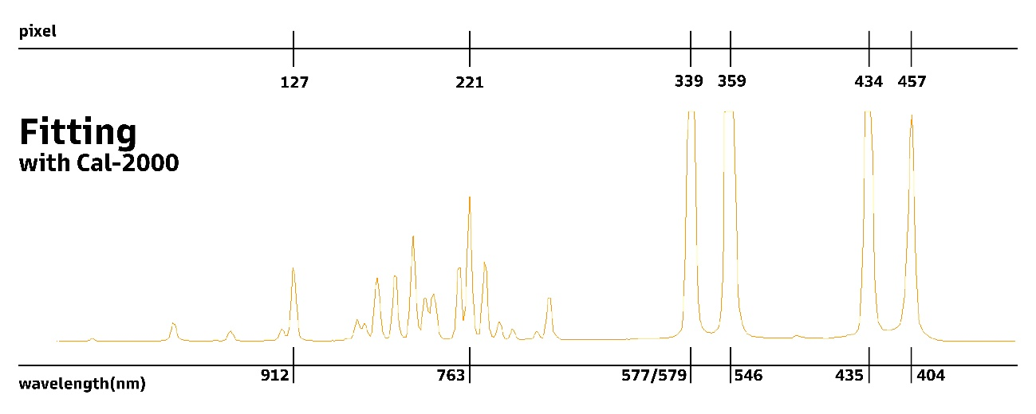

圖 9: 以 cal-2000 進行光譜校正。本圖呈現出 cal-2000 標準光源在本系統中的觀測光譜，與 cal-2000 的已知光譜比較後，我們找出幾個已知所在波長的光譜特徵，其波長標示在本圖下方。本圖上方則標示出這些特徵在 iXon 上的所在像素。

## 4.3 第二階段: 系統開發

第二階段的系統，主要目的在於將同樣的線掃描技術，應用於微觀尺度，硬體上的光路設計，繪製在圖11中。首先，就是將原本第一階段所採用的廣角掃描鏡頭，置換成一具簡單的光學顯微鏡。至於線光譜儀與 iXon 的縣掃描影像核心設置，則沒有不同。

除此之外，系統的照明方式也有改變。原初以外部照光的方式，對於所需照明範圍相對較小的顯微影像來說，會浪費較多光源，也不適合進行顯微雷射螢光等觀測，因此將照明方式改為內部照明，系統上有兩個光纖 collimator，能夠彼此切換。光源經過圖中 movable collimator lens 匯聚在物鏡的背焦面上，通過物鏡後變成平行光，以期照射在樣品上的光線最為均勻。

系統上另外在成像進入線光譜儀狹縫前，已一片半反射鏡將 OM 影像投至一臺 Canon M200 相機中，借助其 APS-C 尺寸的感光元件，能夠完整顯示出 OM 的視野，以幫助使用者尋找 ROI。

### **4.3.1 Galvo**

在最早的規劃中，第二階段的系統應該要從第一階段移動樣品的方式，改成以 Galvo 進行移動光源的方式掃描，但經過評估後，發現 Galvo 的運作方式並不適合線掃描系統。Galvo 掃描的原理，是改變雷射點光源照射在樣品上的位置，以

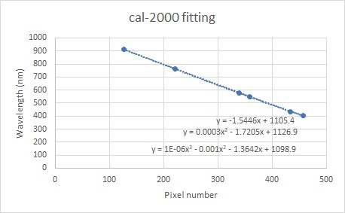

### 圖 10: 波長軸校正減量線

一一對樣品上各個位置進行光譜量射。由於線掃描方式一次至少要將樣品上的整條掃描線完整照明，若以 Galvo 調動點光源的位置，則代表需要將光源在曝光時間內完整掃描一次樣品上的掃描線，並將掃描線上不同位置的像對應到狹縫上的不同位置。然後，這樣勢必代表仍必須以電動載台移動樣品，才能將樣品上不同位置的掃描線之影像成在固定位置的狹縫上，如此的作法與現階段以面光源照滿光學顯微鏡視野，並移動載台的方式，並無效率上的優勢，且以面光源照明尚有照明視野更大的優點。

## 4.4 照明

本系統現階段的照明設備，分別是高頻寬的 Energetic LDLS 與 405 nm 的 DPSSL

Laser，從兩個光纖 collimator 進入系統。照明光路設計維平行光照射的目標，是希望能盡量擴大照明範圍，並使照明盡量均勻。然而在系統架設的初期，

Energetic LDLS 的照明存在明顯的上下不均勻現象，如圖13a與圖13b的比較所示，圖13a是初期進行光路校正時使用的 HL-2000 光源照明下的影像，可以看見將同樣的光纖接頭改接 Energetic LDLS 光源後，照明變得非常不均勻。且視野上下幾乎已經超出照明範圍。為了改善照明的範圍，我們首先將原本使用的 12.5cm tube lens 換成現在所使用的 15cm tube lens，希望能更集中使用成像中間較亮的部分，不過改善的效果有限，且系統上也沒有空間再裝設焦聚更長的透鏡。為了要進一步改善照明的均勻度，我決定嘗試調整 Energetic LDLS 光源系統內，光線進入光纖的 Coupler(並不在本系統光路中)，以及光線離開光纖，進入本影像系統

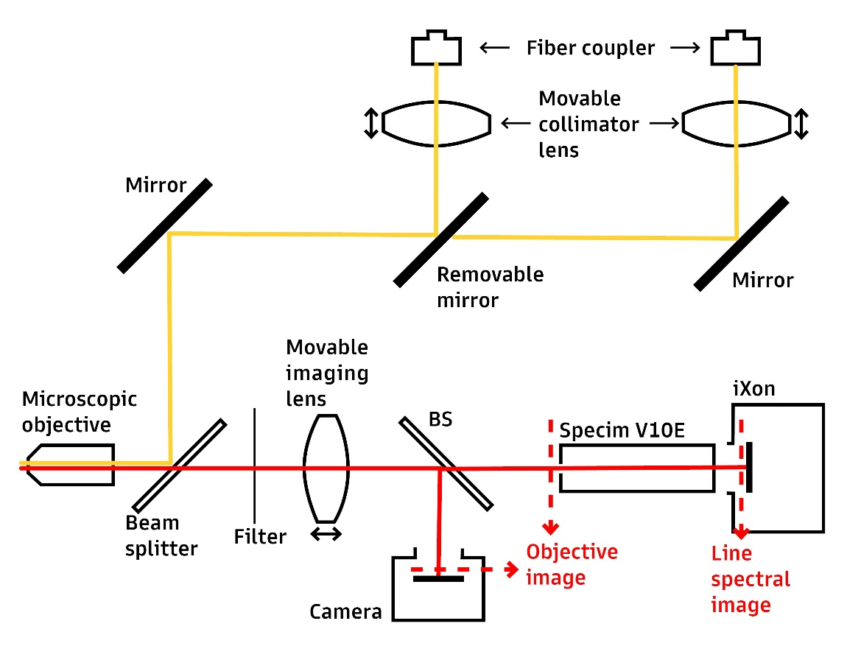

圖 11: 微觀系統光路圖

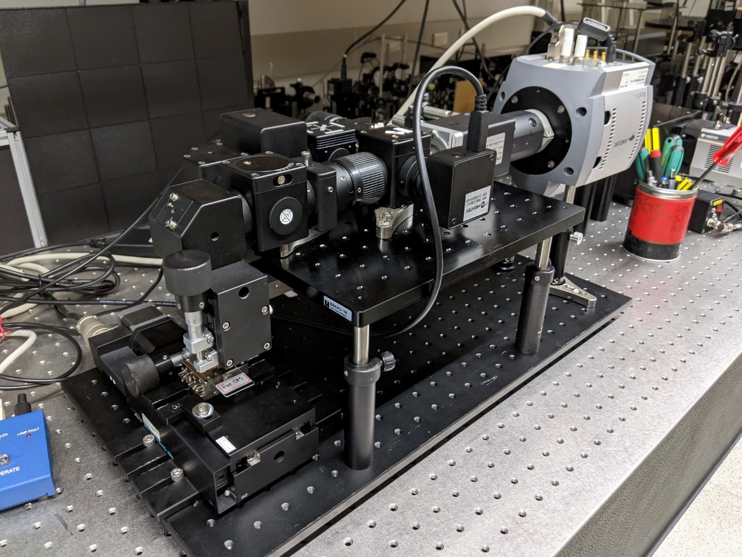

圖 12: 第二階段系統樣貌

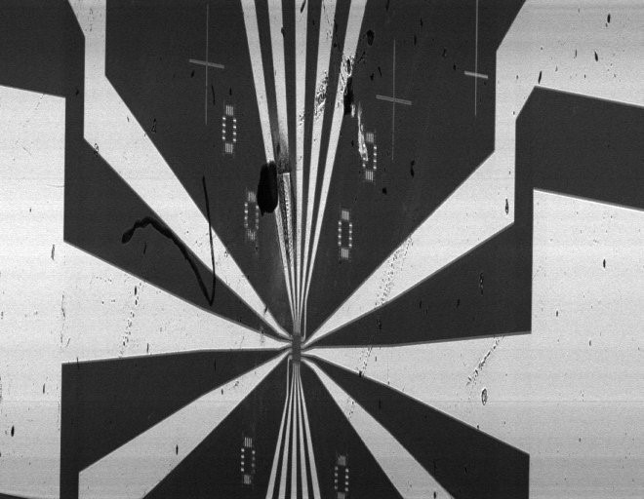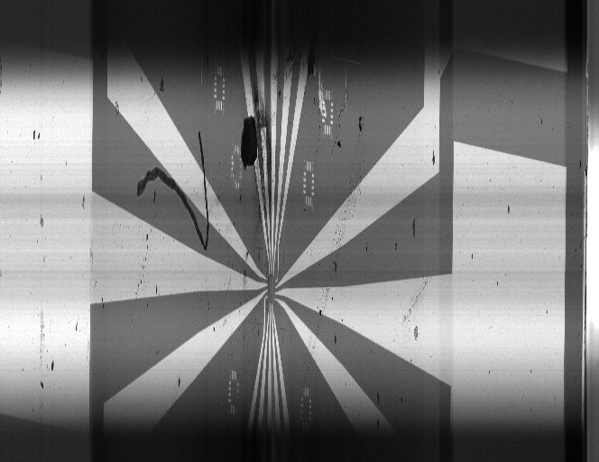

(a) HL-2000 (b) Energetic LDLS

圖 13: 不同白光照明下的高光譜影像均勻程度比較，採用的樣品是一個帶有微結構的矽片。

的 movable collimator lens。經過多次嘗試後，最終得出三種組態，可以藉此瞭解前述兩個組件對於照明的影響。

### **4.4.1 最高亮度、匯聚於背焦面**

簡言之，平移調整光線進入光纖的 Coupler，會決定 LDLS 的照明光譜中進入光纖的波段。該 Coupler 此處的狀態，是調整至照明亮度最高，也可視為是最寬的頻寬進入光纖的狀態。而光線離開光纖，進入照明系統的 movable collimator lens(即是一個可前後調整的透鏡)，則會決定照明光源在影像系統內的何處匯聚。在此是調整至會剛好使照明光源正好匯聚在顯微物鏡背焦面的位置，使打在樣品上的光線為平行光。在此設定下，掃描所得的影像如圖14a，可以看到影像上下明顯較暗，表示照明範圍還不夠大。從圖14b的彩色 OM 影像可以看到，照明光源有類似色相差的情形出現，照明光源的影像不完整，且顏色也有分布偏移的情形 (左側偏藍，右側偏黃)。不過整體的照明尚算均勻，沒有明顯的干擾圖樣或紋路出現。

### **4.4.2 最高亮度、不匯聚於背焦面**

從前述的設定開始做調整，若將 Collimator 稍微調動，使光源不要匯聚在顯微物鏡的背焦面上，可以把照明的範圍再做擴大，並完整的照滿整個物鏡視野，如圖15a所示，影像不再有上下明顯的暗帶。在圖15b的 OM 影像中可以看到，由於光線並未匯聚於物鏡的背焦面，打在樣品上的光線並非平行光，因此容易產生干擾的照明圖樣。以該螢光片樣品為例，由於螢光片半透明且具有厚度，不平行的光線穿過螢光片後，經反射後會產生不均勻的照明圖樣。

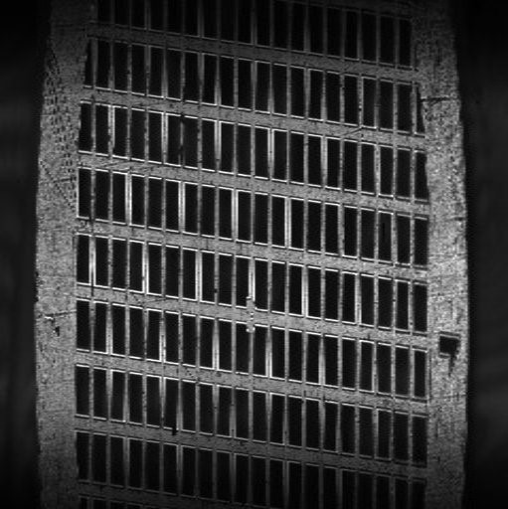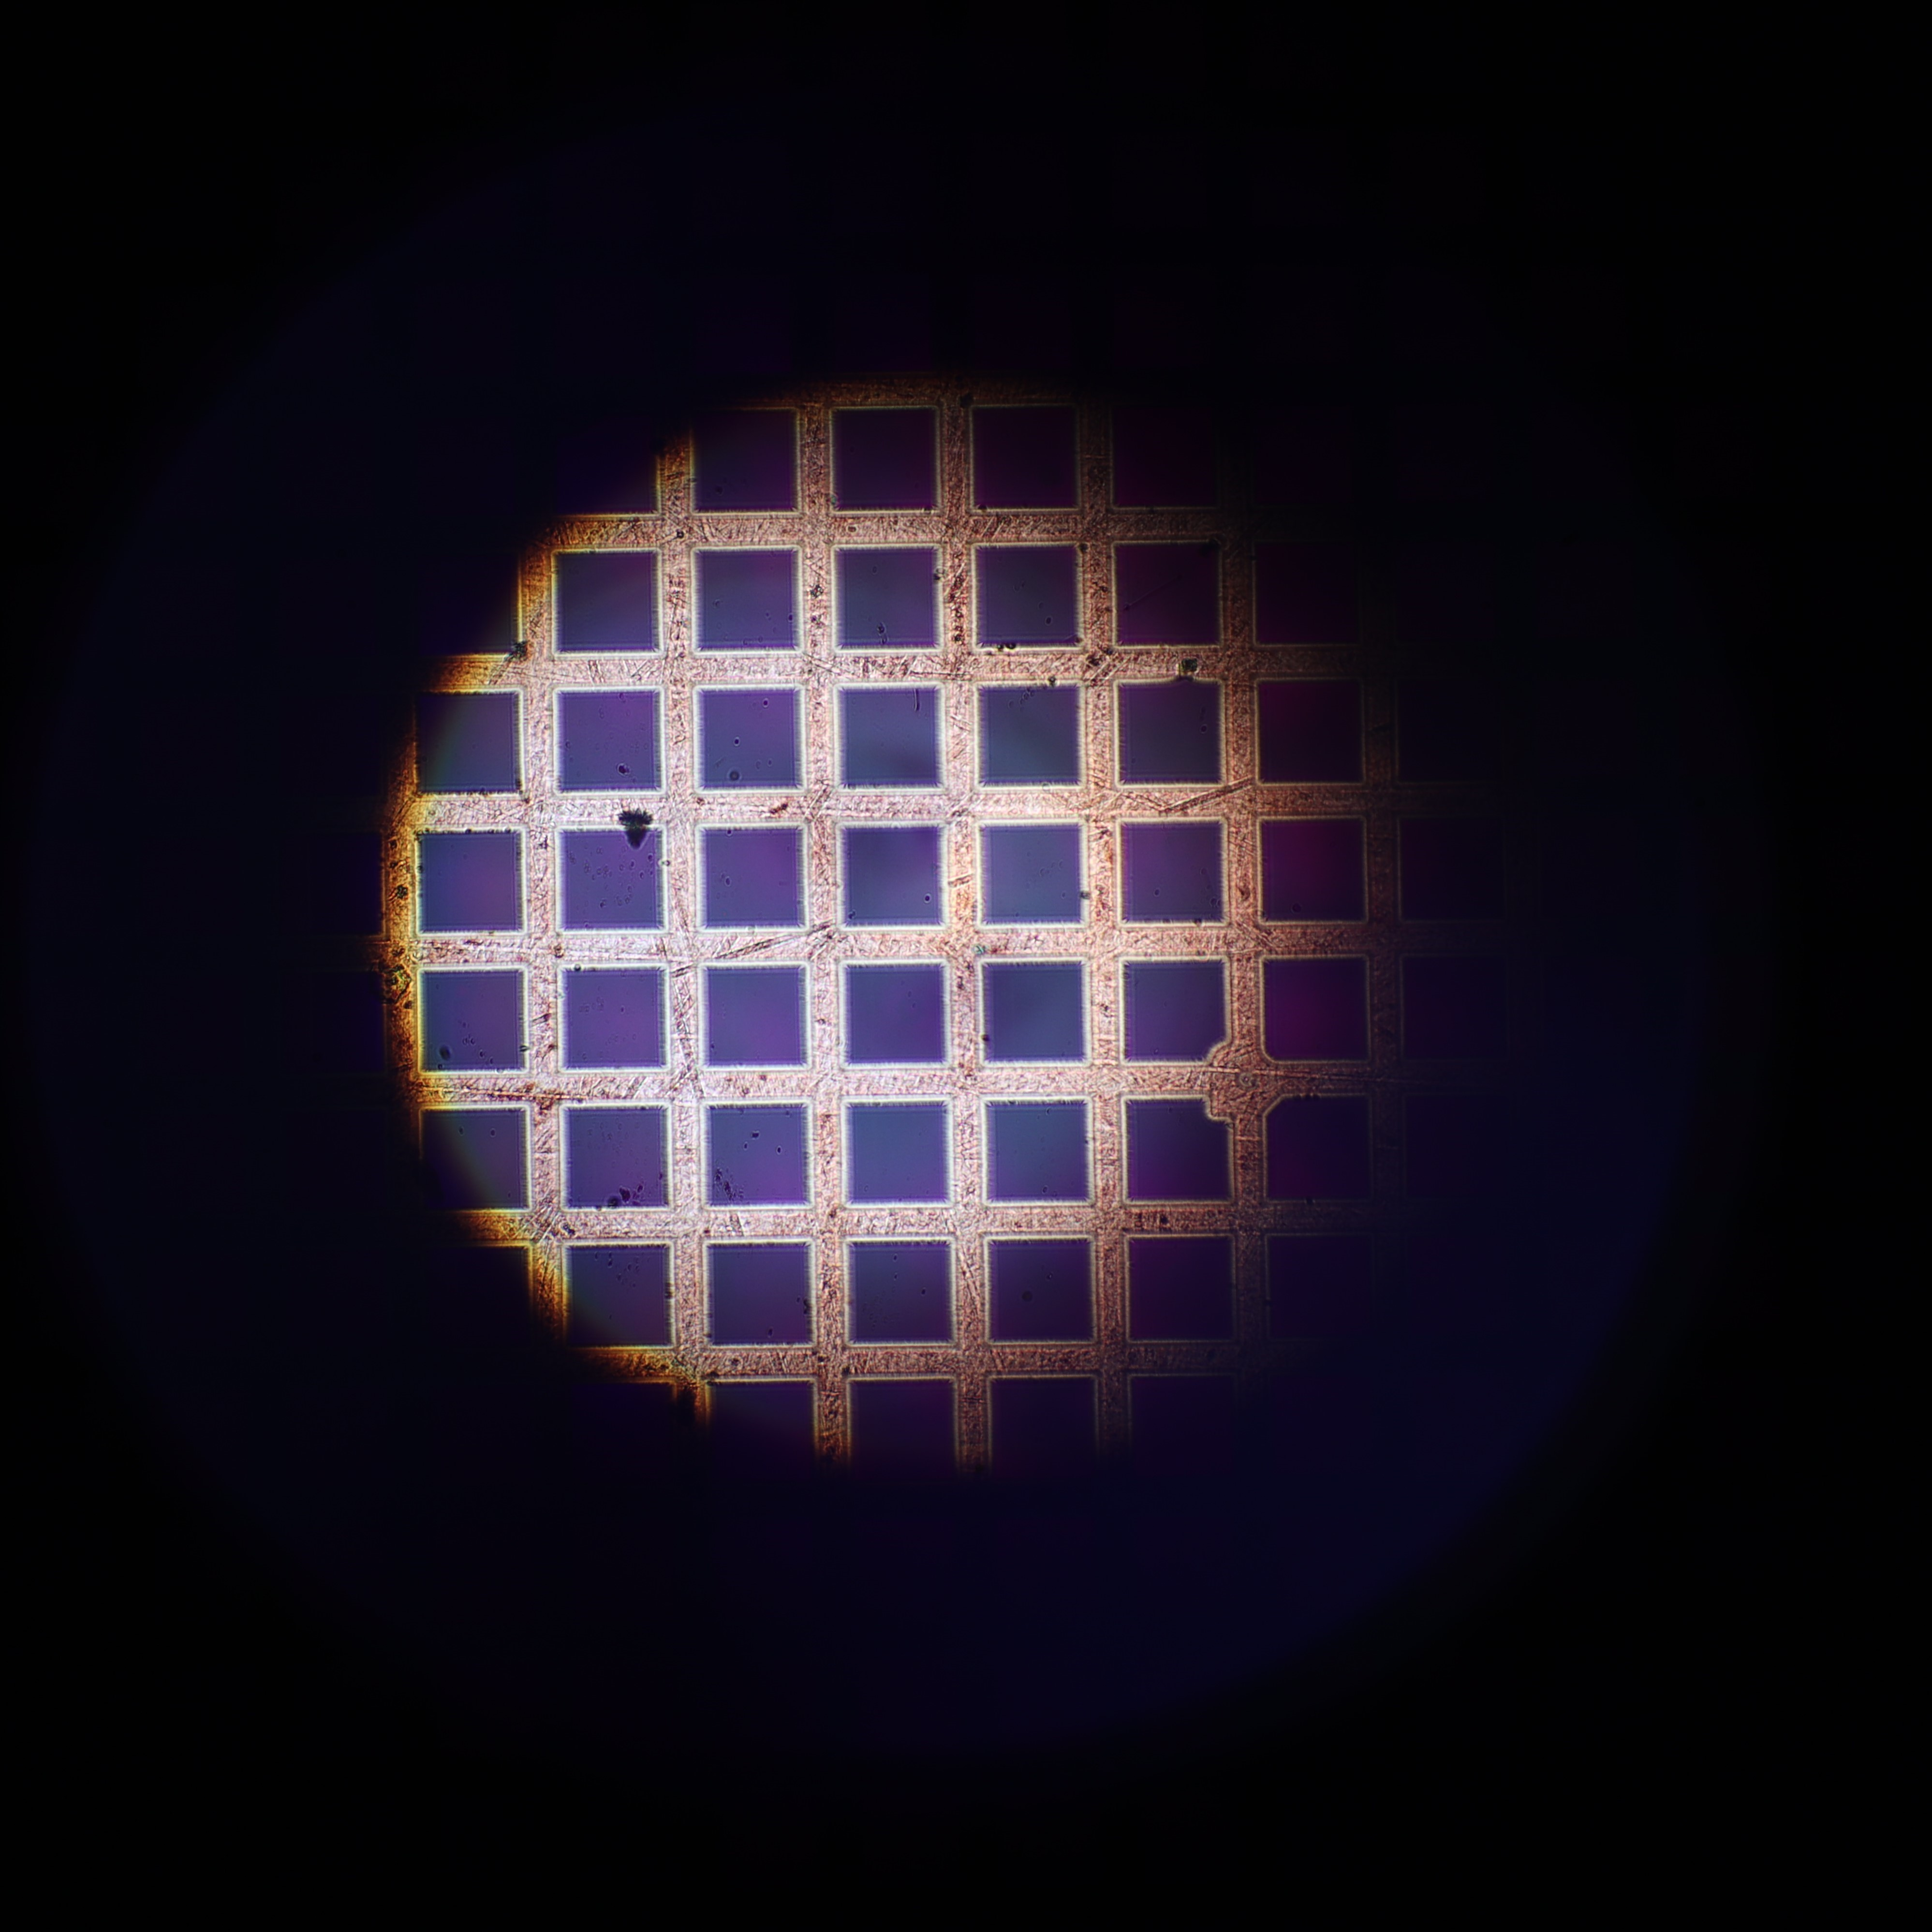

(a) 高光譜掃描影像，全像素平均強度 (b) OM 影像

3911

圖 14: 最高亮度、匯聚於背焦面的照明情形

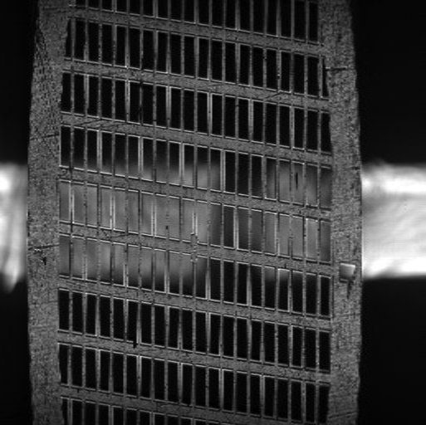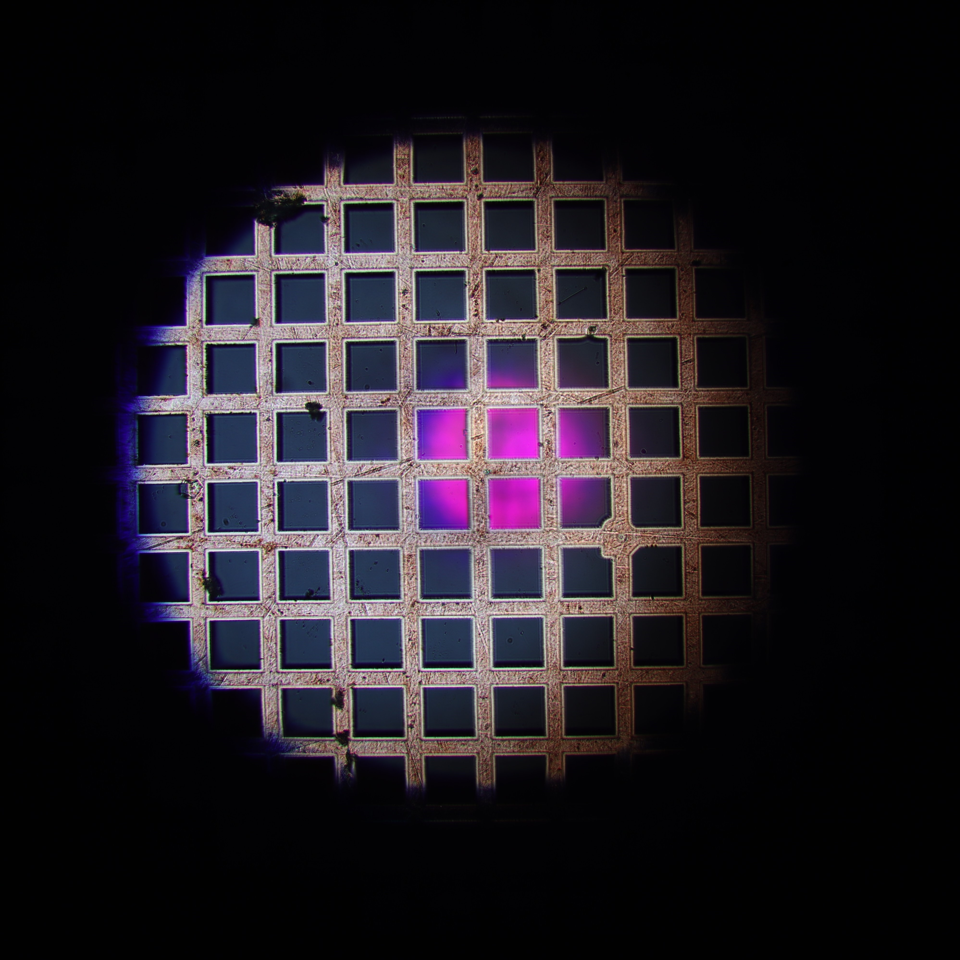

(a) 高光譜掃描影像，全像素平均強度 (b) OM 影像

2719

圖 15: 最高亮度、不匯聚於背焦面的照明情形

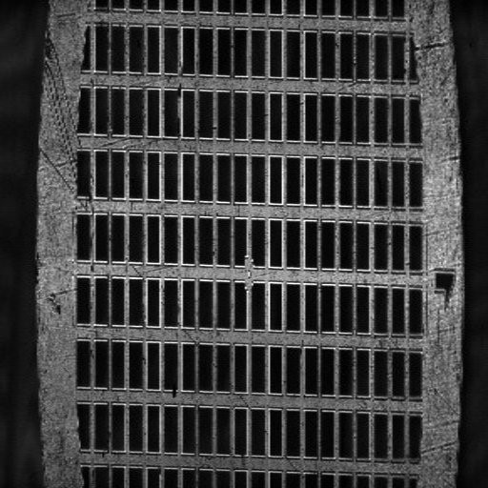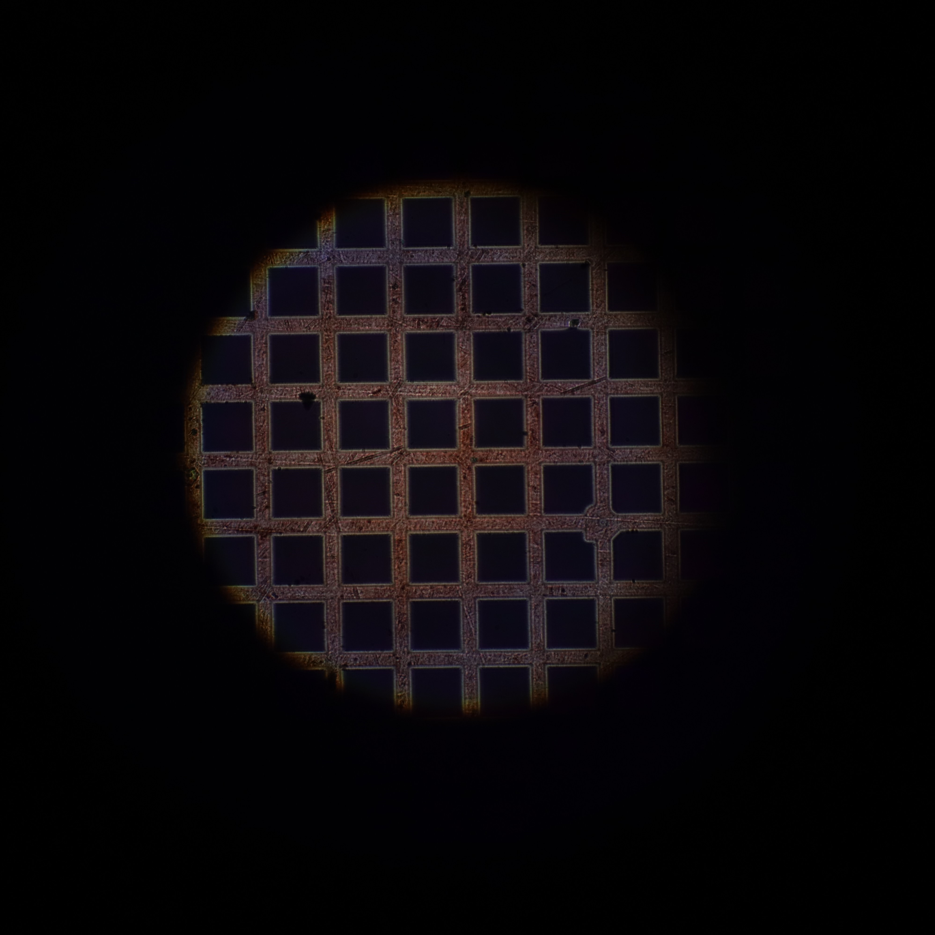

(a) 高光譜掃描影像，全像素平均強度 (b) OM 影像

911

### 圖 16: 較低亮度、匯聚於背焦面的照明情形

#### 4.4.3 較低亮度、匯聚於背焦面

為了避免上一個設定方式明顯的干擾紋路，我重新調整 Coliimator，將光源匯聚至物鏡背焦面，並改為調整光纖的 Coupler，以解決原初的設定中照明範圍不足的問題。在圖16a中可以看見，經過調整後，照明光線的頻寬大幅減少，原先在4.4.1節中色相差的問題，幾乎完全消失，因此也確實可以完整的照明整個視野範圍，但由於實際進入光纖的光線已經減少許多，因此可以從 OM 影像 (圖16b) 中看見，整體亮度已有明顯的下滑。(掃描影像因為經過後製，所以亮度看起來差異不大)

綜上所述，照明的設定可以說是在光源光譜的完整度 (頻寬) 與照明範圍中做取捨，我們最後決定採取4.4.1節中的設定方式，雖然照明最後所得的影像會在上下有明顯的暗帶，但情形不算特別嚴重，且可以透過軟體進行後期處裡。若為了排除下上較暗的問題，而採取4.4.3的設定方式，形同於浪費了 LDLS 光源系統多數的光譜頻段，且也與我們因為需要更高頻寬的白光而使用 LDLS 的初衷背道而馳。

## 4.5 .init 檔

軟體的.init 檔案，目標是將一些重要的參數，如系統的影像大小、xyz 三軸的座標校正等，儲存在一個可以更改的文字檔案中，當系統的硬體有更動時，只要調整該.init 檔案內的參數值，軟體就可以自動適應不同的硬體，例如依據不同影像感測器的影像尺寸進行記憶體的控管等等。換句話說，透過 init 檔案儲存系統參數，就可以讓同一套軟體適用於不同的硬體上，只要檔案內的參數經過相應的調整即可。

本系統的 init 檔共分為五個區段，分別儲存系統視野、iXon、電動載台、光譜校正與 OM 相關的參數。軟體在啟動時會將這些參數一次讀取，並儲存到相應的 run-time 變數中，以方便隨時取用。我們使用的檔案語法是 LabVIEW 內建的 Configuration file VIs 所產生的標準 init 檔語法，其易於閱讀的特性，讓使用者可以直接透過一般的文字編輯器進行修改。其中某些參數，也會在軟體操作過程中由軟體自行做合適的修正。

關於.init 檔案的詳細使用說明，與每個參數所代表的意義和用處，請參閱本系統的.init 檔說明文件 (.init file documentaion of HSI system)。[23]

## 4.6 軟體結構調整

隨著程式的軟體功能漸趨完備，操作上越來越複雜，各個功能所需的程式碼也都會佔去龐大的空間，使的程式碼的原檔變得過於冗長，變得非常難以閱讀與偵錯。且許多會重複使用、或是功能相近的程式碼也浪費了不少空間。另外，許多資料或變數必須在程式的不同區塊間傳遞，常常需要拉很長的資料線路 (LabVIEW data wire)，容易造成資料流變得混亂。為了改善這些問題，並使後續更進階的軟體功能開發更加便捷，我們決定將程式進行大規模的改造，將程式碼全部模組化，主程式只控制 UI 與執行模式，其餘功能皆以函式呼叫 (LabVIEW subVI) 來達成。另外，也更廣泛的以各種 LabVIEW 變數 (LabVIEW local variable、global variable、functional global variable, FGV) 來儲存並傳遞資

料，使程式的資料流變的清楚明確。

將程式完全模組化後，主程式的檔案尺寸縮減至一半，整體的程式碼也變得更加整齊、一目瞭然。在前端使用者介面完全不變的情形下，這些 subVI 之間的 API 需要經過不少設計與調整，才能確保基本的運作都能以正確的參數完成。我們也使用了許多 control reference 的傳遞，來使 subVI 能夠直接控制主程式上的使用者介面元件，這樣的操作方式減少了許多不必要的資料流，在整個模組化的過程中相當重要。我們也同時順便確立了程式的執行流程，在原始碼更易讀的情形下，更容易看出程式目前的所在階段，對於 UI 要因應不同階段做出改變，也很有幫助。關於軟體程式的結構細節，請參閱我們所撰寫的 API 文件。[24] 在資料流的精進部分，主要透過以下三種方式來達成:

1. 若是主程式內的 UI 相關資訊，例如使用者的滑鼠點擊位置，就以本地變數

(local variable) 來儲存，以方便主程式內不同的 event catcher 或不同模式的程式取用資料。

1. 若是.init 檔或是影像擷取設定相關的資料就以專案全域變數 (project global variable) 的方式儲存，如此一來每一個 subVI 都可以自行對同一個變數進行讀取，能夠簡化 API 的設計。
2. 最主要的影像資料 data cube，則以一個 FGV (functional global variable) 儲存，主要的原因是三維影像資料的數據較多，若以傳統的全域變數方式儲存，每次讀取時資料都會被複製一次，造成記憶體的浪費。另外，FGV 是本身可程式化的全域變數，除了可以對存取衝突的狀況進行處裡外，也方便做一些基礎的資料處理，如節4.7.2中的反射率計算。

## 4.7 使用者介面與功能

在軟體的前端介面上，我們希望讓使用者一目瞭然，能夠以最快的方式在螢幕上找到他所需要的控制項。因此將所有的控制按鈕分為數個類別，並從視覺上以背景圖塊 (LabVIEW decorations) 做出區別。另外，為了避免介面整體太過雜亂，在控制項的造型上都選用 LabVIEW 中內建與 Windows 系統風格一致的 system 控制元件系列。因此整體的畫面簡潔，且不會有過多且不必要的視覺元素干擾使用者對整體介面的理解，僅輔以部分其他風格的 UI 物件 (silver decorations) 幫助使用者理解各類別控制原件的分區，達到操作上直觀與美觀的目的。

除此之外，操作介面除了靜態上的設計外，也有許多會需要因應使用者輸入來進行回應的動態變化。首先是希望使用者所有的輸入都能得到介面上的反應，讓使用者知道操作是否成功。另外，也盡量使用一些視覺元素，例如表達系統冷卻情形的顏色燈號、載台移動中的燈號、矩陣旋轉的進度條等，來提醒使用者目前系統的狀態。這些動態的設計能避免讓使用者對於系統的操作狀態感到困惑。

接著，雖然介面上布局排版不會在操作過程中有重大改變，但許多文字、圖表標題、尺規，會隨著顯示的內容不同，做出相應的變化。而在當下不應該被使用的控制項，也會在視覺上明顯的被淡化，從圖17與圖18中 Imaging Settings 和 Scan 控制區的比較即可看到，進行掃描時所有的影像設定皆不應被更動，因此在介面上相關的控制元件皆被淡化關閉。

#### 4.7.1 ROI 框取

本階段中重要的軟體功能開發之一，就是圖19中的 ROI 框取功能。當使用者打開右側的 OM 影像畫面後，可以透過下方的拉桿調整掃描起始與結束的位置，接著只要按下 ROI Scan，系統就會自動完成範圍內的掃瞄。該功能的開發過程中，最重要的是 OM 影像上所框取出的範圍，要如何轉換為電動載台移動的實際長度。為了完成這樣的校正，我們另外設計了一個校正用的程式，其可以讀取 Canon 相機的影像，並在影像上讓使用者畫上定位點，以計算樣品實際長度與螢幕顯示座標的比例關係。

除此之外，這個功能的開發，也牽扯到許多 OM 顯示的設計。由於我們並沒

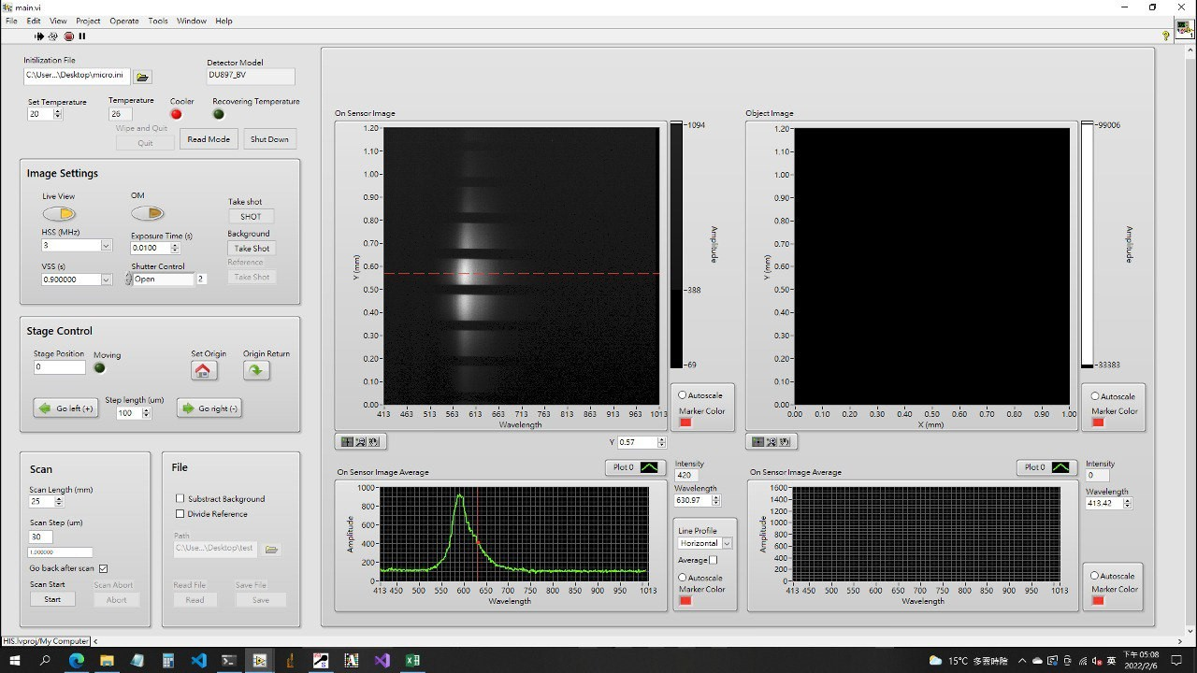

圖 17: 在影像模式下的軟體介面。

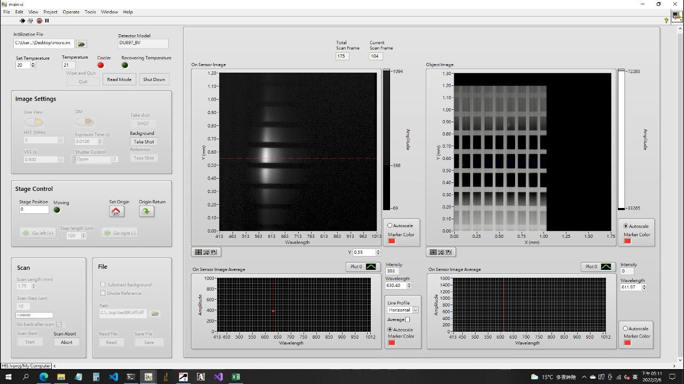

圖 18: 掃描時的軟體介面，所有控制單元皆被淡化且關閉，掃描過程中，左側的顯示幕呈現出目前的線掃描影像，上方並有標示目前的掃描進度，右側顯示幕則顯示出目前已完成掃描的高光譜影像。

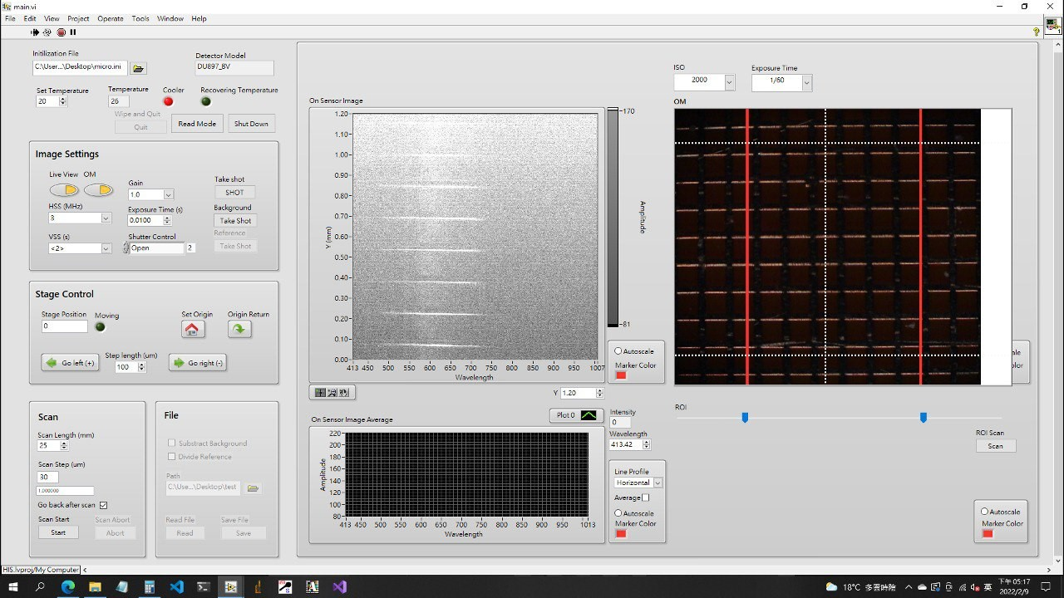

圖 19: ROI 框取功能。

有使用到 Canon M200 影像感測器的全幅畫面，因此 OM 影像需先經過裁切，這些裁切的設定也都儲存在.init 檔中，可以參考.init 檔的 OM 章節。同時還要在 OM 影像上顯示線分光儀當下所觀測的位置 (圖19中白色垂直虛線)，以及線分光儀的縱軸視野範圍 (圖19中兩條白色水明虛線)，這些都可以校正程式與具有已知特徵的樣品來協助判斷，

#### 4.7.2 背景/參考光譜

由於本系統以平行光進行照射的特性，非常適合作反射光譜的量測。然而，量測反射光時我們希望量測的是樣品在各波長下的反射率，因為原始反射光譜帶有光源在光譜或空間中的不均勻。同時，在多數的光譜量測中，我們也都必須對影像感測器的背景雜訊進行校正，因而在此著手開發光源參考 (Reference) 光譜與背景 (Background) 光譜 (背景雜訊) 的擷取與校正功能。實際進行校正時，是將背景光譜 (雜訊) 由原始資料中減去，再除以參考光譜。在操作的介面上，由於背景光譜幾乎可以適用於所有類型的光譜量測，而參考光譜只需要用於反射光譜的量測，因此我將其設計為兩個按鈕，可以分別進行擷取。然而需要注意的是，根據反射

率的計算式

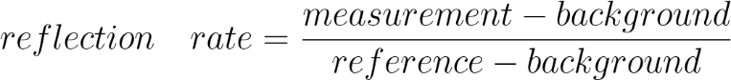 (1)

若沒有擷取背景光譜，則參考光譜本身是無法用於校準的，因為參考光譜也必須減去背景雜訊後才能用於校準。因此介面的設計上，在沒有擷取背景光譜前，擷取參考光譜的按鈕將會是淡化且關閉的。

使用者按下背景光譜按鈕後，系統會關閉 iXon 的快門，以當前所設定的影像參數拍攝一張張片，並顯示於右側螢幕，再將快門恢復至原本的狀態。系統會記錄下目前已經有拍攝背景光譜影像，並將背景光譜影像儲存在另一個 FGV 中。相似的，當使用者按下參考光譜的按鈕後，系統會開啟 iXon 的快門並以當前所設定的影像參數拍攝一張張片，該影像會被減去背景光譜[2]，接著儲存到 FGV 中。

在高光譜影像掃描完成後，將影像資料 data cube 存進 FGV 中時，系統就會在 FGV 內進行相應的校準運算。由於軟體系統有以變數記下使用者是否有拍攝背景/參考光譜影像，因此掃描結束後，進行光譜瀏覽時，系統即會顯示讓使用者選擇要瀏覽原始反射光譜影像或是校正後的反射率影像的選項。

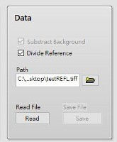

圖 20: 檢視反射率影像時的軟體介面，Data 控制區塊中可以調整目前是否要檢視經過背景/參考光譜校準的光譜資訊。

## 4.8 第三階段: 功能優化

由於第三階段的背焦面影像系統實際上只是在第二階段的系統上再加入背焦面成像的模組，並沿用線掃描系統整合與操作的所有軟體，因此本階段的開發主要先集中在系統各項功能的優化，並在軟體方面針對高光譜掃描影像的資料瀏覽與分析功能進行擴充，以期整體系統整合的基礎功能完善且穩定，最後再針對被焦面影像系統的硬體與光路進行探討。

## 4.9 掃描速度優化

掃描速度的優勢是本系統採用線掃描技術進行開發的重要原因之一，本章節說明我們對系統掃描速度所進行的量測與優化過程。

#### 4.9.1 掃描迴圈

為了要瞭解決定掃描速度的各個因素，首先要先說明整個掃描的行程是如何進行

的。在使用者設定好掃描範圍與掃描步進 (也就是每條掃描線之間的距離) 後，電腦軟體會在迴圈中執行以下的動作，控制 iXon 與電動載台進行掃描:

1. 首先，將電動載台移動到欲拍攝線掃描影像的位置，在每個迴圈中，這個移動的距離是固定的，也就是掃描步進。
2. 接著，等待並確認電動載台已經移動到正確位置。
3. 下指令使 iXon 開始擷取影像。
4. 等待並確認 iXon 已經完成影像擷取。
5. 等待 iXon 會將資料傳回電腦。接著程式並會進入下一次迴圈，重複執行迴圈的次數，是由程式以使用者設定的掃描距離除以掃描步進進行計算。

迴圈次數執行完成後，電腦會將每條掃描線上所取得的線掃描影像接合成三維矩陣，為了確保該三維矩陣的「正面」是如肉眼所見的樣品影像，該矩陣還須經過旋轉 (transpose)，此矩陣旋轉的過程也需要時間。

以下對於掃描時間的討論，皆是以一掃描範圍長 3.5mm，掃描步進 10*µm* (也就是總共執行 350 次迴圈，在 350 個不同位置，拍攝 350 張線掃描影像並接合)，曝光時間 10ms 的高光譜影像掃描為例。為了瞭解其他各項影像參數 (HSS, VSS) 對於掃描速度的影響，我調整 iXon 的 HSS, VSS 進行拍攝，並量測不同組合下所有迴圈執行完成所需的時間、迴圈執行後矩陣建立與轉向所需的時間，並以 LabVIEW 的 precision timer (High Resolution Relative Seconds.vi) 量測影像擷取完成後傳輸到電腦所需的時間。在以下的測試中，整個掃描迴圈中有三個等待時間，分別是等待電動載台移動至定點的時間，另一是等待 iXon 影像擷取完成的時間，以及等待 iXon 將資料傳輸到電腦所需的時間。這三個等待時間的設定方式如下所述:

1. **等待電動載臺**: 電腦將電動載台移動的指令傳輸給電動載台控制器後，會等待

掃描步進×200÷750 *milliseconds* (2)

，再進行迴圈內的下一個動作。

1. **等待 iXon 擷取影像資料**: 電腦在下指令給 iXon 進行影像擷取後，以一個 while loop 每 1.5 倍的曝光時間就詢問一次 iXon 的狀況，直到 iXon 回報擷取已完成後，才會進入迴圈內的下一個動作。
2. **等待 iXon 傳輸影像資料**: 電腦會等到「讀取 iXon 影像資料」的程式全部執行完成後，才會繼續迴圈內的下一個動作。

HSS VSS Expo Pull sum Scan *t*1 *t*2 *t*2 − *t*1

|  |  |  |  |  |
| --- | --- | --- | --- | --- |
| 3 0.9 | 0.01 | 554 | 44.1 01:28 | 43.9 |
| 3 1.7 | 0.01 | 502 | 45.25 01:10.1 | 25.55 |
| 3 0.5 | 0.01 | 581 | 43.76 01:09.7 | 25.94 |
| 1 0.9 | 0.01 | 497 | 01:48.9 02:20 | 71.1 |
| 1 1.7 | 0.01 | 633 | 01:50.0 02:16.2 | 26.2 |
| 1 0.5 | 0.01 | 588 | 01:48.7 02:13.9 | 25.2 |
| (MHz) (s) | (s) | (ms) | (mm:ss) (mm:ss) | (s) |

表 1: 影像設定對掃描時間的影響。

再以上的設定下，所進行的測試結果如表1所示，表中的 Pull sum 代表 350 次迴圈中**等待 iXon 傳輸影像資料**所需時間的和，*t*1 代表 350 次迴圈執行所需的總共時間，*t*2 − *t*1 則是代表掃描結束後矩陣接合與轉換所需的時間。該表格的測試提供了以下資訊: 首先，若 HSS 頻率設定為 1MHz，掃描所需時間幾乎也會正好三倍，相對的，VSS 對掃描的速度影響較小。HSS 與 VSS 對於 iXon 運作的影響，可以參考 iXon 說明書的附錄。[25] 接著，**等待 iXon 傳輸影像資料**所需的時間極短，每張照片約 1-2 milliseconds。最後，矩陣接合與轉換的時間雖然只與電腦的效能有關係，但所需的時間可能會占總掃描時間的將近 1/3。

#### 4.9.2 速度提升

為了要使掃描的速度進一步加快，我們決定從前述的三個等待時間開始進行優化。首先，在前述的測試中已經顯示出，第三項**等待 iXon 傳輸影像資料**所需的等待時間極短，並不是決定掃描速度的關鍵因素。因此以下將集中討論**等待電動載臺**、**等待 iXon 擷取影像資料**兩個等待時間的調整。

#### 4.9.3 電動載臺等待時間

原先用來計算電動載台等待時間的算式2，在進行掃描時被發現可能會有等待不足就下指令給 iXon 進行拍攝的問題，因此改以一個 while loop，在下指令給電動載台控制器後，不斷詢問電動載台目前的狀況，直到控制器回報電動載台已經停下後，程式才跳出 while loop 並繼續下一個動作。然而，這樣的等待方式會造成掃描速度在各項設定下大致都變成表1的三倍，雖然最為保險，但其速度較難令人接受。最後，我們將電動載台的 Drive speed (F)、Acceleration/deceleration speed (R)、Startup speed (L) 皆設為 400，並且計時載台移動固定距離的時間，發現在此設定下電動載臺確實是以 400 pulse per seconds(pps) 的速度前進，即可以此數值準確計算每次載台移動所需的等待時間，實務上，我還加上了 10ms 做為緩衝。這樣的設定方式再開發與使用過程中皆沒有遇到等待不足的問題，且等待時間也大致回復到表1中的速度，不過這也代表我們已經幾乎達到電動載台等待時間的極限，較難在這部分繼續推進。

#### 4.9.4 iXon 擷取影像資料的等待時間

如節4.9.1所述，這段等待時間是以 while loop 不斷詢問 iXon 的方式決定，經過 LabVIEW 的 precision timer 量測後，發現以這樣的方式操作，在 350 張影像的掃描中，以表1第一列的參數設定，平均每張影像需要 0.13213 seconds 的時間 iXon 才會回報擷取完成。為了要減少這段等待時間，我們翻閱 Andor SDK 的說明書，希望能找到更快確認 iXon 影像擷取完成的方法，在經過各項嘗試後，我們發現用來控制 iXon 的程式庫 Andor SDK 中的 GetAcquisitionTiming 函式，所傳回的最低影像擷取等待時間，也高達 0.117 seconds。而我們最終所採用的方式，是以 Andor SDK 的 Wait Acqusition 函式來等待影像資料擷取，並且設定 iXon 只讀取 CCD 上我們會使用到的區域 (參見圖3)，最終以 LabVIEW 的 precision timer 量測，等待時間減少至 0.10662 seconds，換句話說，我們已經小幅度的超過 iXon 等待時間的理論極限了。

簡單比較前兩節所述的等待時間，可以發現在每次掃描迴圈中，多數的等待時間都花在等待 iXon 擷取影像資料。iXon 此固定需要的等待時間，對於掃描速度的拖累，是我們原初意想不到的。

#### 4.9.5 矩陣接合與旋轉

原先可能需耗費 40 秒進行的矩陣運算時間，在改以 LabVIEW 的 loop parrallelism 操作後，能夠減少至約 7 秒的時間就完成。[3] 在經過以上的各式調整後，同樣進行 350 張線掃描，掃瞄範圍 3.5mm，以 0.01 秒的曝光時間、0.9 HSS、 3MHz VSS，掃描時間 *t*1 正好為一分鐘，另約需 4 秒進行矩陣轉換，總計 1:05 即可完成掃描。

## 4.10 影像檔案讀取與進階存檔

#### 4.10.1 檔案讀取

本系統軟體截至目前為止皆以掃描功能為核心進行開發，只有在掃描結束後能對掃描的資料進行瀏覽，存檔並關閉後只能使用其他軟體來瀏覽掃描資料。為了讓使用者能有便捷的介面對過去掃描的資料進行瀏覽，我決定以原有的瀏覽介面，直接加上讀取檔案的功能。在開發上，讀取檔案的程式碼並不複雜。由節4.2.2所述可知，TIFF 檔案由影像資料標籤，與影像資訊本身組合而成。讀取 TIFF 檔案的方式相當直觀，首先讀取影像資料標籤，並透過影像資料標籤得知影像在檔案中的位置與大小，再讀取影像本身，整體讀檔的操作順序大致如下所述。

1. 檔案起始處，跳過位元端序宣告[4]等數個位元組後，即可從此處開始讀取基本的影像資料標籤。
2. 因為每個影像資料標籤的大小皆為固定的 12 位元組，從此處開始每 12 個位元組即為一個影像資料標籤，依序讀取即可。
3. 每個影像資料標籤皆依序包含:2 個位元組儲存其 ID(一個 U16 數字)、2 個位元組儲存其檔案類型、4 個位元組儲存其數量，剩下 4 個位元組儲存標籤資料本身。
4. 公版影像資料標籤中，有一個我們自行定義的影像資料標籤的位置，從這個位置資訊即可以相同方式讀出所有必須的影像資料標籤。
5. 公版影像資料標籤中，另有一個標籤是影像資料的位置 (image strip offset)，透過該位置資訊即可知道影像資料的位置，並從其他影像資料標籤計算出其大小，直接到該位置將正確大小的資料讀取為正確大小的三維 I32 矩陣，所得的矩陣就跟剛掃描完時的矩陣擁有相同的性質，可以被原本的軟體直接讀取。

有了讀檔功能後，可見有時使用者開啟軟體，僅是需要讀取檔案並瀏覽光譜，並非要掃描，因此我們開發了讀取模式 (Readout Mode)，只要在軟體中按下該按鈕，系統即會跳過軟體的影像設定與掃描程序，直接進入瀏覽模式。另外，系統軟體開啟時，若軟體偵測到系統的主要影像感測器 iXon 沒有連接上，亦會自動進入讀取模式。

#### 4.10.2 TIFF 存檔之擴充

為了要使軟體在讀檔時能夠適當地調整 UI，例如顯示實際的掃描尺寸，並且在掃描影像檔案內儲存影像分析與比較時必要的資訊，我將自訂義影像資料標籤進行了擴充，表2列出這次所新增的所有標籤，這些標籤的讀取方式與原本的標籤亦都相同。

#### 4.10.3 背景/參考光譜之儲存

至此，TIFF 檔案已經存有多數必要的高光譜影像資訊，但使用者若進行反射率的觀測後，存檔時只會存下原始的觀測資料，不包含背景/參考光譜影像，這將會

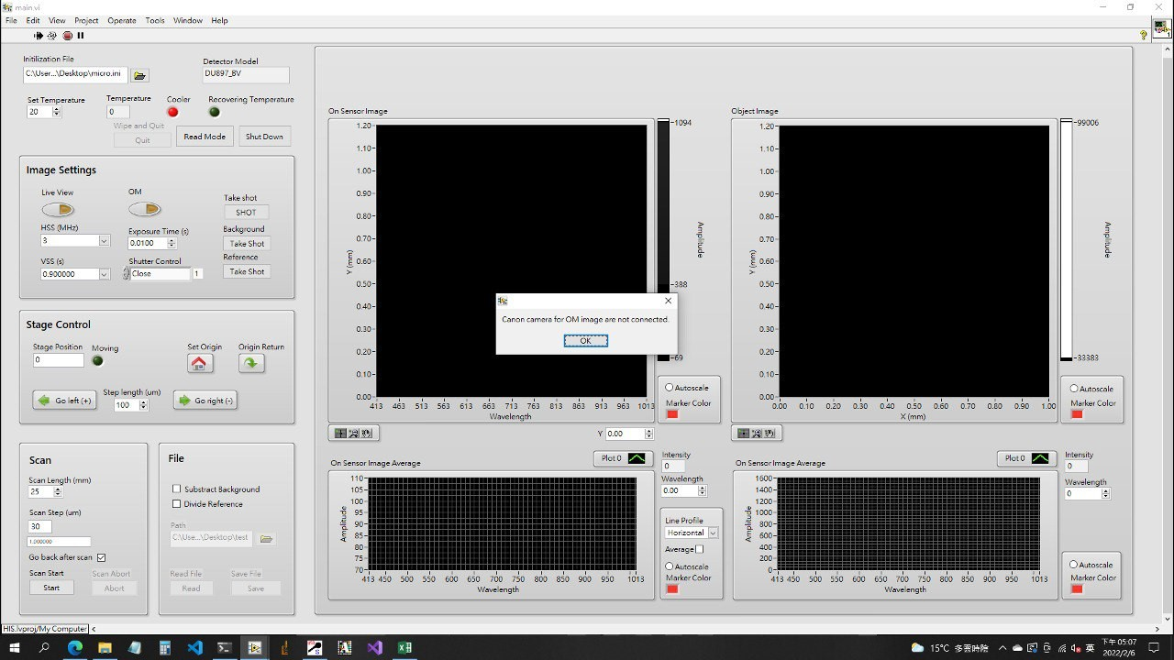

圖 21: 軟體會自行偵測硬體系統是否存在，並跳出說明警示。

|  |  |
| --- | --- |
| ID Type No. Content Comment | |
| 70 4(U32) 1 | HSI: Step Length in um |
| 71 11(SGL) 1 | HSI: Real Y Dimension in mm |
| 72 11(SGL) 1 | HSI: Real X Dimention in mm |
| 73 11(SGL) 1 | HSI: VSS of iXon in sec |
| 74 4(U32) 1 | HSI: HSS of iXon in MHz |
| 75 1(U8) 1 | HSI: bkg exist? 1 for true, 0 for false |
| 76 1(U8) 1 | HSI: ref exist? 1 for true, 0 for false |
| 77 11(SGL) 1 | HSI: Gain |

表 2: 新增的影像資料標籤。

使得反射率的資訊無法在掃描之後再被存取，則反射光譜的校準功能形同虛設，因此我們在 TIFF 檔的最後，寫入當次掃描時的背景/參考光譜。選擇將這些資訊寫入在檔案最後的原因是，由於 iXon 每次擷取影像時的影像尺寸皆為固定，背景/參考光譜影像的尺寸與其所需的位元組數量，也可以由其他影像資料標籤，如影像長寬與 data cube 層數等標籤得知，因此在讀檔時軟體僅須由檔案最後，往回已推得的位元組開始讀取即可。不必將背景/參考光譜與原本的多層影像資料儲存在一起，也才不必大幅調整整個寫檔過程。

## 4.11 光譜量測與瀏覽實例

本階段其餘的軟體新功能開發，以高光譜影像資料的瀏覽與分析為主，我們加入了以下數個功能，來方便使用者對於系統掃描出的影像進行分析:

* 在樣品影像上以滑鼠點選，或輸入位置數值，可以精確取讀取樣品的某位置的光譜。
* 在線光譜影像上以滑鼠點選，或輸入數值，可以讀取該影像垂直或水平的 line profile。我們後來發現這樣的功能在衡量光源在空間中的均勻程度時相當有用。
* 在光譜顯示幕上，以滑鼠點選或輸入位置數值，可以在特定的波長處讀取光譜在該處的強度，在 live view 時這個功能也可以使用，因此很適合用來確認是否準焦。
* 以上的瀏覽功能，在使用者進行點選或輸入時，相應的顯示幕上都會出現圖標標示出目前觀測的位置。

這些瀏覽功能的開發與實作方式，在本系統的詳細開發文件中有說明。[26] 以下說明本系統以不同照明方式進行掃描時，在影像瀏覽介面所能進行的各項觀測操作，我們以同樣的橘色螢光片 + 銅網樣品，分別進行雷射光源照明的螢光光譜觀測，以及高頻寬白光照明的反射光譜觀測，藉此印證系統的觀測能力與瀏覽功能。該螢光片樣品的結構，是在約 3*.*5*mm*2 的橘色螢光片上，放上一個微小的銅網，銅網的正方形網格尺寸約為 127*µm*。

#### 4.11.1 螢光光譜

所謂螢光觀測，是以 405nm 雷射平行光照明樣品，激發橘色螢光片僅在 600nm 左右才有的螢光，並在系統的成像鏡前將反射的 405nm 雷射光濾除，因此最終觀測到的影像，在網格下的螢光片露出處，應觀測到集中於 600nm 左右的光譜，而在銅網格本身上，則因為銅網所反射的 405nm 雷射皆已被濾除，理應不會觀測到明顯的光譜特徵。

在圖22中，右側螢幕上所點擊到的位置，如螢幕上垂直紅色虛線上的紅點所示，該處為上層的銅網網格本身，右下方的光譜顯示幕上呈現的是紅點處的光譜，確實不會看見集中於 600nm 的光譜。至於該螢幕上的紅色虛線處，與其上的紅點相同，都是隨著滑鼠點擊的位置移動，紅點是點擊位置，虛線則是紅點所在的掃描線，而該掃描線上的線掃描影像，則呈現在左側螢幕上。左側螢幕上，亦有一條紅色虛線，也是隨著滑鼠在左側螢幕的點擊位置移動，虛線上的每一個像素，就是對應到左下方光譜螢幕的橫軸座標，而左下方光譜螢幕的縱軸，就是

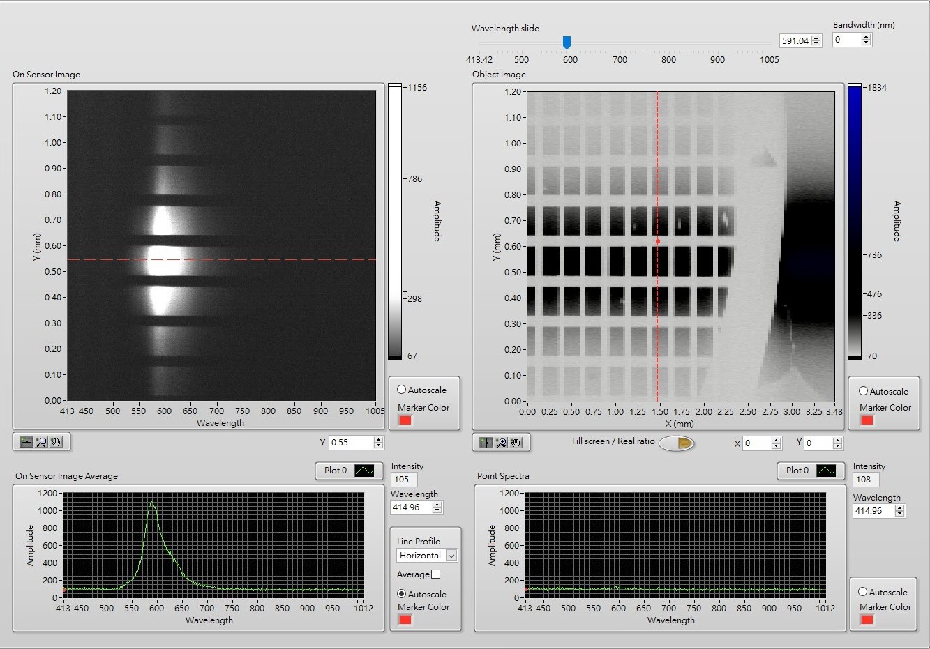

#### 圖 22: 雷射螢光光譜的觀測

每個像素的強度，換句話說，該光譜螢幕即是呈現出左側大螢幕上紅線所在之處 (y=0.55) 的光譜。該位置是露出的下層螢光片，因此左下光譜螢幕所呈現出的是一個集中在 600nm 處的光譜。

在左側的大螢幕上的線光譜影像中，也可以看見，所有亮帶都集中在 600nm 附近，與螢光片受雷射激發後的螢光波長一致。

由於本系統所儲存的影像資料符合正規的 TIFF 格式，訪間所有能夠讀取多層 TIFF 格式的影像瀏覽器，接能夠讀取本系統所擷取的影像。我們以免費、開源且普遍的 ImageJ 軟體，開啟一張同樣以雷射照明觀測本螢光片 + 銅網樣品的影像，輕易的就可以對該影像進行各項處哩，包括沿波長軸的影像平均、影像比例的校正，並將多層的影像轉存為更易於在不同軟體、裝置或書面進行呈現的單張 JPEG 檔。如圖23、24、25 所示，展現出本系統掃描檔案的使用彈性與廣泛的相容性。

##### 4.11.2 反射光譜

同樣的螢光片 + 銅網樣品，在高頻寬的白光照射下，銅網網格處應會完整反射光源的光譜，而螢光片露出處則會較集中反射在 600nm 處。不過由於白光照明的強度極強，原始的反射光譜較難判別出其差異，但本系統具有背景光譜與參考光譜的校準功能，能夠計算出樣品在每個位置與波長的反射率，更精確呈現出樣品的

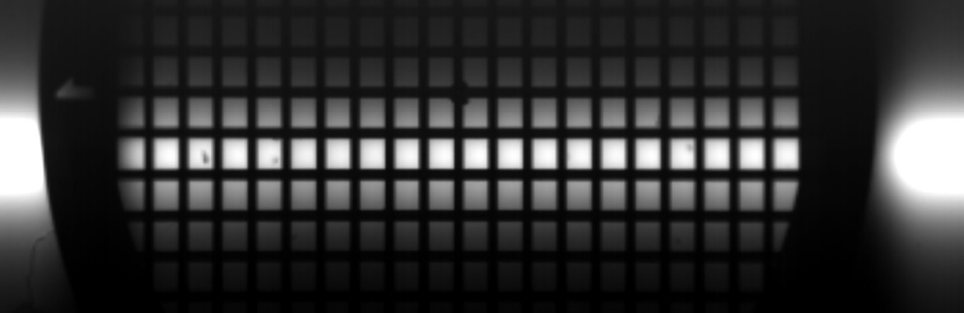

圖 23: 以 ImageJ 平均過後的螢光高光譜影像，以 405nm 雷射激發。本照片的比例經過調整，以符合樣品實物。實際大小約為 1.2×3.5mm，由 350 張單線光譜影像所接合而成

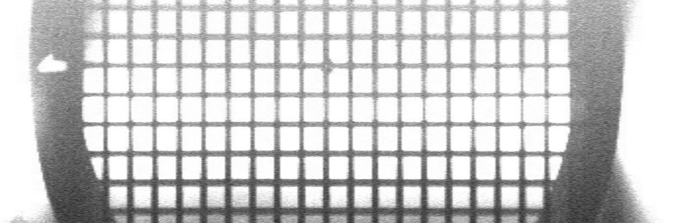

圖 24: 螢光的高光譜影像，以 ImageJ 僅擷取約在 628nm 下的樣品影像。

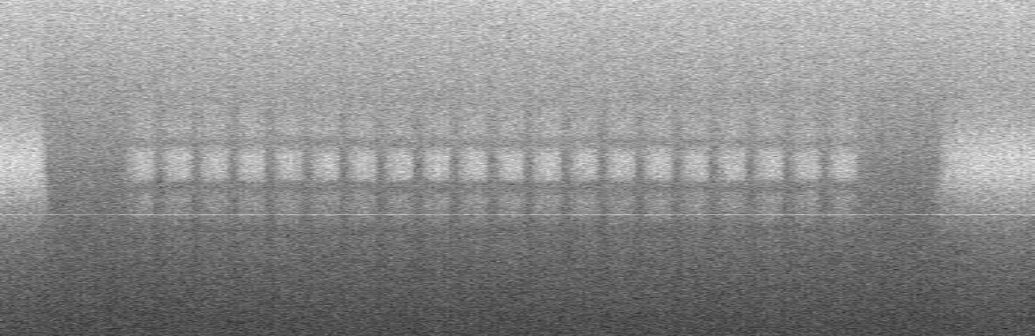

圖 25: 螢光的高光譜影像，僅擷取約在 526nm 下的樣品影像，已經幾乎不可見。

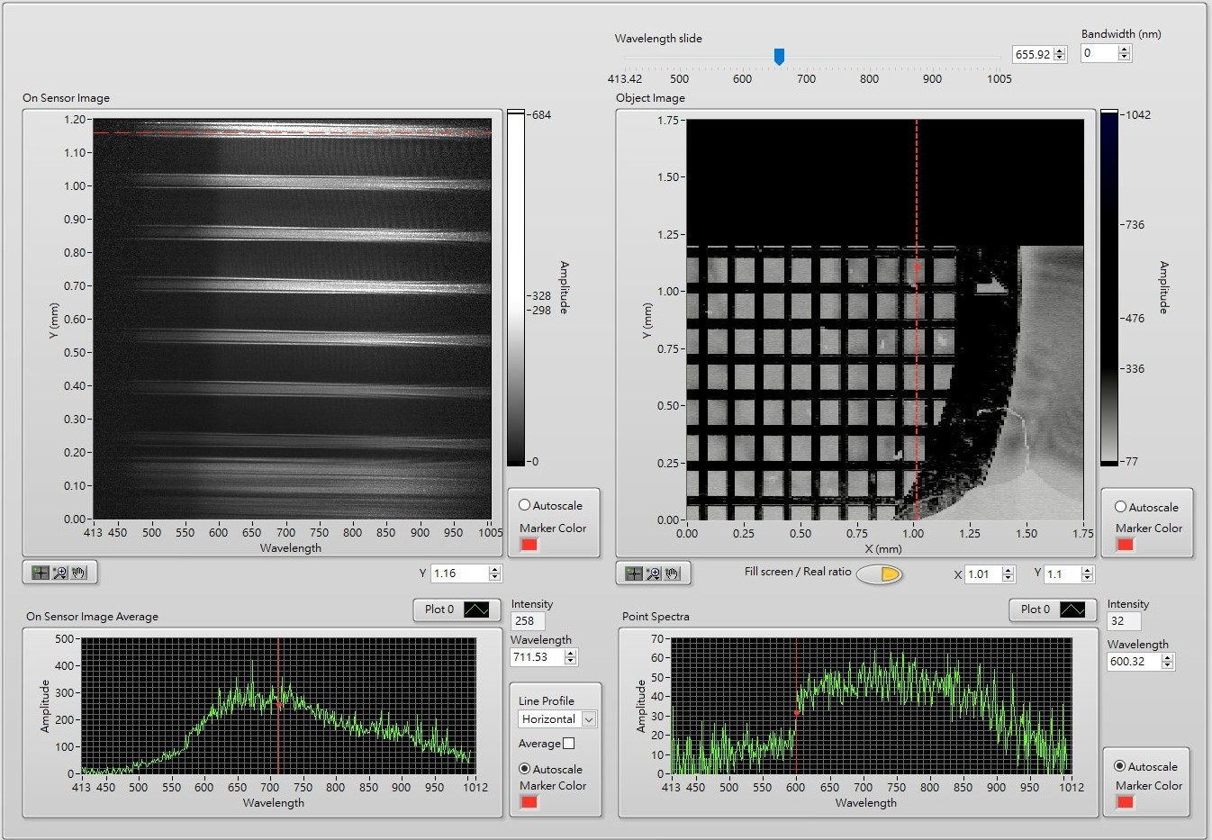

#### 圖 26: 反射光譜的觀測

反射特徵。

圖20中，右下方的光譜螢幕呈現出右側大螢幕上紅點位置的反射率，由於觀測位置 (紅點) 在螢光片露出處，可以看見其反射率在 600nm 處有明顯的 cutoff，是合理的觀測結果。而左側大螢幕上的紅色虛線則在 y=1.16 處，是銅網本身所在之處，因此左下方的螢幕呈現出銅網的反射光譜，就不會呈現出明顯的特徵 [5]。值得說明的是，本處右側螢幕上有開啟 real ratio 顯示模式，因此螢幕上的樣品影像已被調整為正確的實物比例，與圖22中影像強制填滿正方形螢幕有所不同。

若反射光譜未經過背景光譜與參考光譜的校準，由於照明光源相當亮，其在整個可觀測的光譜範圍，都會有明顯的訊號。圖27、28同樣是以 ImageJ 調整並擷取的圖片，清楚呈現出觀測的原始影像 (未經反射/背景光譜校準)，在不同波長 (無論大於或小於 600nm) 都有相當強的訊號，與螢光光譜僅集中在 600nm 處，或是反射光譜經背景/參考光譜校準後，在 600nm 有 cutoff 的特徵，都相當不同。

透過圖**??**右側大螢幕的影像與圖27、28的比較，也可以發現經過參考光譜的校正後，不但反射率光譜不再存有照明光源的光譜特徵，照明在空間上的上下不均勻也改善許多 (參見節4.4.1)。本系統的最終目標是用於背焦面影像的觀測，而背焦面影像的取得勢必得透過反射照明的方式，其亦是一種反射光譜的觀測，因此此處所呈現的反射光譜瀏覽能力對於背焦面影像的觀測相當重要。

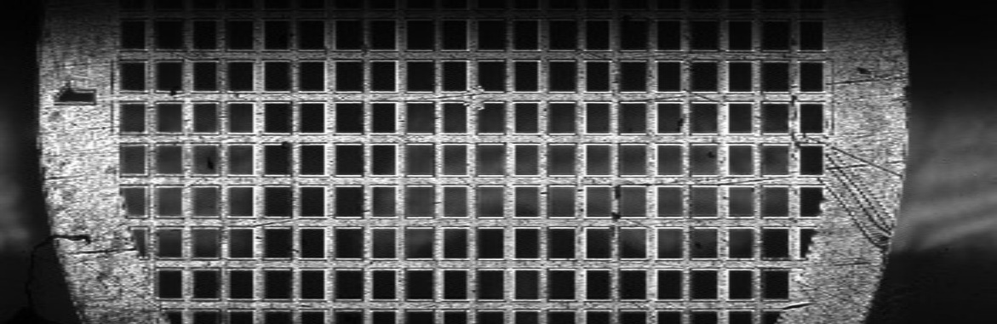

圖 27: 白光的原始反射光譜影像，僅擷取約在 628nm 下的樣品影像。

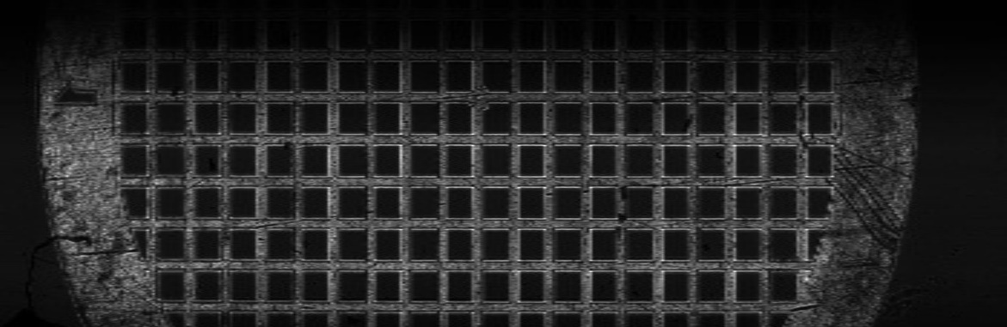

圖 28: 白光的高光譜影像，僅擷取約在 526nm 下的樣品影像，雖然亮度較低，但細節仍然相當清楚。

##### 4.11.3 OBF Revisited

我們在節4.1.1中提到，應該搭配 Specim 線光譜儀使用的 Order Blocking Filter，由於硬體的限制，在本研究的系統安裝過程中並未加入，事實上，在本系統開發過程中，皆沒有在任何影像中看到二階干涉的影響，前述所呈現的兩種高光譜影像，也沒有觀察到任何像是二階光譜的線索。不過這或許一方面是由於我們未曾使用超過 30ms 的曝光時間，在更長的曝光時間，或其他影像設定下，二階干涉是否會造成影響，值得後人加以深究。

## 4.12 背焦面影像的探討

本系統奠基在平行光照明、掃描迅速，且具有完整反射光譜觀測功能等特性上，非常適宜結合背焦面影像的觀測技術，作為新穎材料表面特性的量測工具。至此，本系統已具備高光譜掃描所必需的硬體架構與軟體功能，原則上僅需將原系統線光譜儀入射狹縫上的顯微影像，改換為樣品的背焦面影像，即具備背焦面影像的高光譜量測能力。不過這樣的光學系統置換，實際上仍要面對許多問題，本研究中用於背焦面影像的光學系統，如圖29所示，其與原先在節3.3中設想者，有以下不同之處: 首先，由於原本的雙光源雙成像顯微影像系統 (圖11)，已將光學載板的空間大致用盡，我們希望能在不影響原系統的情形下先對背焦面影像的成像進

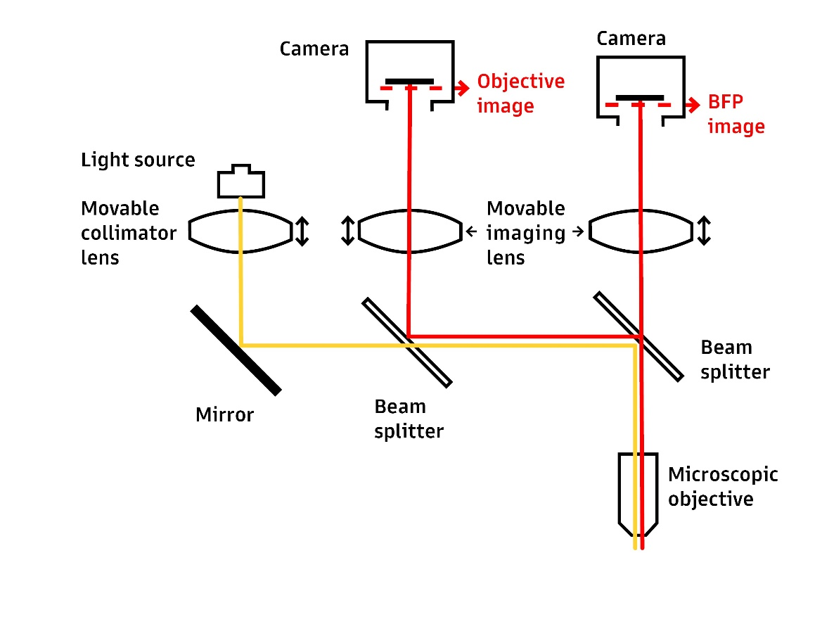

#### 圖 29: 背焦面影像系統光路圖

行研究，因此未將原系統進行升級，而是另組一部具有基礎觀測能力的顯微影像系統來使用。另外，原先設想背焦面影像系統能在背焦面影像與實域影像的觀測之間進行切換，但在系統開發的過程中，我們發現在系統上以另一部相機同時觀測實域影像，以方便使用者對找尋欲觀測的樣品特徵位置，比背焦面/實域影像的切換功能較為實用，因此背焦面影像的觀測系統，採用了與顯微影像觀測系統類似的雙成像架構，在圖29中可以看到，兩部相機搭配不同焦距的成像鏡與成像位置，經過數次調整後，可以同時分別觀察實域影像與背焦面影像。

為了方便對成像鏡與成像位置進行調整，我們以一部小巧的彩色 CCD 相機取代龐雜的線光譜儀 +iXon 影像系統，透過彩色 CCD 在可見光範圍附近的基礎光譜解析能力，先對背焦面影像進行初步的研究。圖30a呈現出 300 grooves/mm grating 在 LED 白光照明、40 倍顯微物鏡下，於本系統所觀測到的背焦面影像，同時在系統上的另一部相機，則可以觀測到如圖30b的 grating 實域影像。關於 grating 的背焦面影像，則能以圖31來相互比較瞭解。grating 在白光照射下，會將同樣波長的光線以同樣的角度反射；而背焦面影像的主要性質，則是會將物鏡前同樣角度的入射光線，成像於同樣的位置 (見節2.3)，因此，在 grating 的背焦面影像上，同樣波長的光線應會被成像於背焦面影像影像的同樣位置。[27]

圖31與30a中皆可看見不同顏色 (不同波長) 的光線被成像在不同位置，而產生類似彩虹一般的顏色分布。透過兩圖之間的比較，也可以看見，由於不同波長的光線經 500 grooves/mm grating 反射後散開的角度會比 300 grooves/mm grating 來的更開，因此圖31上不同顏色的位置分布區隔更明顯。

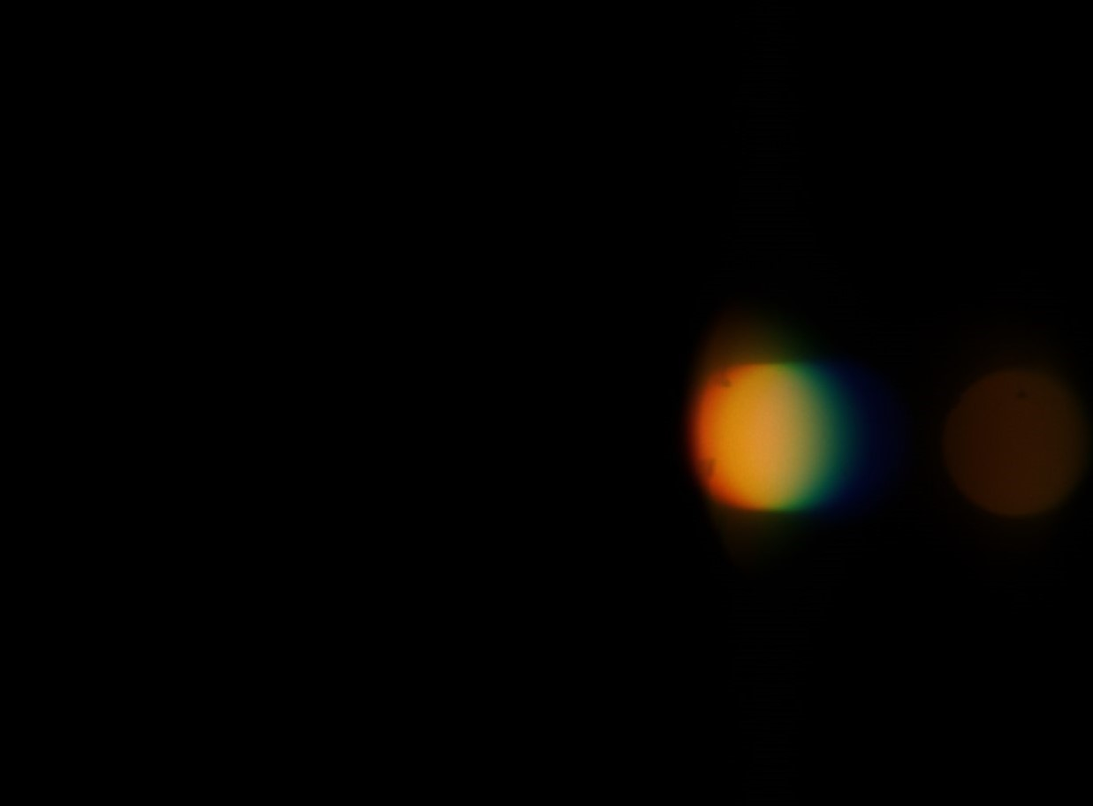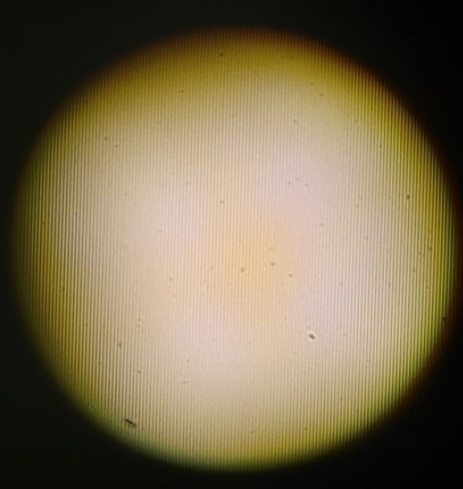

(a) BFP image (b) Real space image 圖 30: 300 grooves/mm grating 的影像

透過上述的初步研究，已印證該光學系統具有基礎的背焦面影像觀測能力，若能將彩色 CCD 換回線光譜儀 +iXon 的影像系統，即能實線背焦面影像的高光譜影像量測，不過由於影像系統的轉移勢必牽涉大量參數的重新校正，且背焦面影像的線掃描尚有其他問題須待解決，礙於研究時間的限制，背焦面高光譜影像系統的整合須待由後續的研究者繼續開發，下章則會簡述該技術尚需克服的挑戰。

# 5 未來展望

在本研究中我們已經成功地建立起一部以線掃描技術為基礎，具有顯微高光譜影像觀測能力的量測系統。系統可以適用雷射螢光的光譜量測，同時，由於採用平行光照明的關係，也非常適合反射光譜的量測，並能針對影像感測器的背景 (雜訊) 光譜，或是光源的參考光譜進行校準，以反射率來呈現樣品的反射光譜。此外，我們也對背焦面影像系統進行了初步的開發，並印證其觀測背焦面影像的能力。再結合本系統軟體上豐富的光譜瀏覽功能，以及儲存為 TIFF 檔後與其他影像處理軟體的高度相容性，我們認為本系統已具備相當完整的高光譜影像觀測功能性。且由於系統參數皆以便攜且易於修改的.init 檔方式儲存，要將線掃描影像系統再與背焦面影像系統進行結合，應具有相當高的可行性。

以本研究的開發經驗來看，我們認為，背焦面影像系統與線掃描顯微系統的整合，尚有以下的挑戰需克服，是未來研究者值得探討的方向:

1. 當我們對樣品進行線掃描時，是透過移動樣品來改變掃描線的位置，所以所有的影像系統皆是固定不動的。但當我們要對樣品的背焦面影像進行掃描

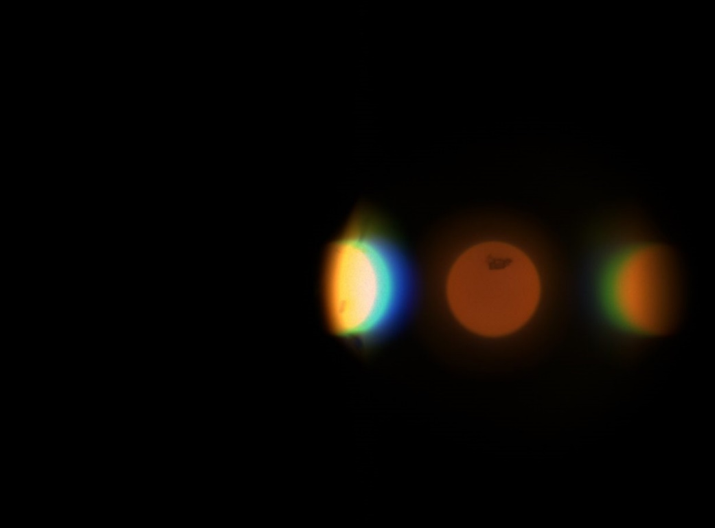

圖 31: 500 grooves/mm grating 的背焦面影像。像中左側的一皆影像比右側的一皆影像還亮，是因為 grating 的製造方式，是帶有角度的刻痕，因此刻痕的其中一側會反射較多。

時，便無法以這樣的方式掃描，因為無論如何移動樣品，背焦面影像的成像位置都是固定的。要如何在線掃描儀的入射狹縫處「移動背焦面影像」，將是一個關鍵的課題。若同樣要維持線掃描儀與影像感測器不動的設定，則可能要移動包括顯微物鏡與成像鏡在內的整個背焦面影像系統。

1. 在顯微實域影像觀測時，就算在線掃描影像下，也能大致透過入射狹縫上影像的單軸空間特徵，確認成像是否清楚並準確對焦。然而，當入射狹縫上的影像為背焦面影像時，由於背焦面影像已不再有樣品的空間特徵，我們很難以背焦面影像的來確認對焦狀態。這也是我們在最後的背焦面影像系統中採用平行雙成像架構的原因之一，觀測時可以先以時域影像調整對焦，並同時觀測背焦面影像是否清楚。但要如何確認時域影像清楚時，背焦面影像也是準焦的? 這牽涉到兩個光路之間的匹配與校正，亦是值得深究的方向。

除此之外，我們已經完整建立起的顯微線掃描高光譜影像系統，能夠快速地建立大範圍的顯微高光譜影像，單軸的線掃描方式使速度提升，操作也更簡單。採用平行光照明的架構，使系統除了螢光以外，也很適合做反射光譜的量測。再加上完整的光譜瀏覽功能，對於新穎材料的表面量測、產品的微結構驗證等，都可以提供極有效率的觀測功能。不過針對本系統目前的狀態，我們仍然認為掃描速度有提升的空間。線掃描技術的初衷是提升掃描的速度，然而線光譜儀需搭配二維影像感測器使用，與傳統光譜儀搭配的一維影像感測器相比，其讀取速度確實較慢。我們所使用的 iXon 感測器，最後也導致系統的掃描速度不如預期。若換用不同的二維影像感測器進行觀測，是否能在近一步提升其掃描速度，也相當值得深究。

**References**

1. Gary A Roth et al. “Hyperspectral microscopy as an analytical tool for nanomaterials”.In:*WileyInterdisciplinaryReviews:NanomedicineandNanobiotechnology* 7.4 (2015), pp. 565–579.
2. Delong Zhang et al. “Quantitative vibrational imaging by hyperspectral stimulated Raman scattering microscopy and multivariate curve resolution analysis”. In: *Analytical chemistry* 85.1 (2013), pp. 98–106.
3. Adrian F Pegoraro et al. “Hyperspectral multimodal CARS microscopy in the fingerprint region”. In: *Journal of biophotonics* 7.1-2 (2014), pp. 49–58.
4. Silas J Leavesley et al. “Hyperspectral imaging microscopy for identification and quantitative analysis of fluorescently-labeled cells in highly autofluorescent tissue”. In: *Journal of biophotonics* 5.1 (2012), pp. 67–84.
5. Vincent Studer et al. “Compressive fluorescence microscopy for biological and hyperspectral imaging”. In: *Proceedings of the National Academy of Sciences* 109.26 (2012), E1679–E1687.
6. Dimitris Manolakis and Gary Shaw. “Detection algorithms for hyperspectral imaging applications”. In: *IEEE signal processing magazine* 19.1 (2002), pp. 29–43.
7. José MP Nascimento and José MB Dias. “Vertex component analysis: A fast algorithmtounmixhyperspectraldata”.In:*IEEEtransactionsonGeoscience and Remote Sensing* 43.4 (2005), pp. 898–910.
8. Dimitris Manolakis et al. “Is there a best hyperspectral detection algorithm?”

In: *Algorithms and technologies for multispectral, hyperspectral, and ultraspectral imagery XV*. Vol. 7334. International Society for Optics and Photonics. 2009, p. 733402.

1. Yushi Chen et al. “Deep learning-based classification of hyperspectral data”.

In: *IEEE Journal of Selected topics in applied earth observations and remote sensing* 7.6 (2014), pp. 2094–2107.

1. SPECTRALIMAGINGLTD.SPECIM.*INDUSTRIALIN-LINEUSECASES*.

URL: <https://www.specim.fi/industry/#use-cases>.

1. NIREOS SRL. *HERA IPERSPETTRALE, A New Hera in Hyperspectral Imaging*. URL: <https://www.nireos.com/hera/>.
2. Photon etc. *OUR EXPERTISE Hyperspectral Imaging*. URL: [https:// www.photonetc.com/hyperspectral-imaging](https://www.photonetc.com/hyperspectral-imaging).
3. Ian Kenyon. *The light fantastic: a modern introduction to classical and quantum optics*. Oxford University Press, 2008.
4. Deepak K. Sharma darsh B. Vasista and G V Pavan Kumar. “Fourier plane optical microscopy and spectroscopy”. In: *Wiley-VCH Encyclopedia of Applied Physics* (2003).
5. Nicolai Hartmann et al. “Radiation channels close to a plasmonic nanowire visualizedbybackfocalplaneimaging”.In:*ACSnano*7.11(2013),pp.10257– 10262.
6. Douguo Zhang et al. “Back focal plane imaging of directional emission from dye molecules coupled to one-dimensional photonic crystals”. In: *Nanotechnology* 25.14 (2014), p. 145202.
7. Rebecca Wagner et al. “Back focal plane imaging spectroscopy of photonic crystals”. In: *Applied Physics Letters* 101.8 (2012), p. 081904.
8. MarkPDavidson.*InterferometricbackfocalplanescatterometrywithKoehler illumination*. US Patent 7,061,623. June 2006.
9. Gilbert D Feke et al. “Interferometric back focal plane microellipsometry”. In: *Applied Optics* 37.10 (1998), pp. 1796–1802.
10. Liang Gao et al. “Snapshot image mapping spectrometer (IMS) with high sampling density for hyperspectral microscopy”. In: *Optics express* 18.14 (2010), pp. 14330–14344.
11. Clement Fallet. “Angle resolved Mueller Polarimetry and applications to periodic structures”. In: (Oct. 2011).
12. SPECTRAL IMAGING LTD. SPECIM. “User Manual of Specim Hyperspectral Spectrograph”. In: (2021).
13. Po-Sheng Cheng. *.init file documentaion of HSI system*. Photonic Workshop,

CenterforCondensedMatterScience,NationalTaiwanUniversity.URL:[https:](https://bencer.notion.site/init-file-documentation-for-HSI-system-f05871402b4142f085a79efb22f836e6)

[//bencer.notion.site/init-file-documentation-for-HSIsystem-f05871402b4142f085a79efb22f836e6](https://bencer.notion.site/init-file-documentation-for-HSI-system-f05871402b4142f085a79efb22f836e6).

1. Po-Sheng Cheng. *HSI Main Project API Documentation*. Photonic Workshop, Center for Condensed Matter Science, National Taiwan University.

URL: [https://cheng-posheng.gitbook.io/hsi-main-projectapi-documentation/](https://cheng-posheng.gitbook.io/hsi-main-project-api-documentation/).

1. Andor Technology Plc. “EMCCD readout sequence”. In: *Andor iXon Users Guide* Appendix (2007), p. 155.
2. Po-Sheng Cheng. *Development of Hyper-Spectral imaging system.* Photonic Workshop, Center for Condensed Matter Science, National Taiwan University. URL: [https://github.com/HyperSpectral-Imaging/HSIdocs/blob/main/report.pdf](https://github.com/HyperSpectral-Imaging/HSI-docs/blob/main/report.pdf).
3. Myun-Sik Kim, Toralf Scharf, and Hans Herzig. “Measurements of light fields emerging from fine amplitude gratings”. In: Sept. 2010, pp. 161–162.

DOI: [10.1109/OMEMS.2010.5672135](https://doi.org/10.1109/OMEMS.2010.5672135).

1. 惟動量域的光譜分析屬高等研究領域，本計畫的研究目標僅設定在於光學系統與量測技術的建立，研究樣品的背焦面光譜影像分析將不在本計畫的研究範疇。
2. 相減後數值小於 0 的矩陣元素會一律被設為 0。
3. 不過該耗時仍與電腦的效能高度相關，實測在一樣的設定下，有時可能僅需 3 秒即完成。
4. 讀取檔案時理應先確認檔案寫入的端序設定，但由於本系統寫檔時一律以 little-endian 方式，因此讀檔時也一律採取 little-endien 設定，故不再讀取檔案起始處的端序宣告。
5. 該反射率光譜有超過 100 的情形，是因為拍攝時所擷取的參考光譜影像，所使用的反射面不夠光亮。